

Bases conceptuales y didácticas del enfoque OVOP para el desarrollo local

Breve descripción:
Este componente aborda los fundamentos teóricos y metodológicos del enfoque OVOP, su evolución en Colombia y sus principios clave. Además, desarrolla conceptos esenciales del desarrollo local, la ruta metodológica para la implementación comunitaria, estrategias didácticas activas y criterios de evaluación, fortaleciendo el aprendizaje participativo y el liderazgo territorial orientado a la transformación sostenible del entorno.

Noviembre 2025
Tabla de contenido
Introducción 4
1. Enfoque OVOP 7
1.1. Evolución del enfoque OVOP 8
1.2. Slogan del enfoque OVOP Colombia 9
1.3. Los tres principios de OVOP 10
2. Conceptos fundamentales del enfoque OVOP 12
2.1. Territorio 12
2.2. Comunidad 14
2.3. Desarrollo local 15
2.4. Liderazgo 16
3. Didácticas activas para la implementación del enfoque OVOP 18
3.1. Elementos 18
3.2. Tipos de didácticas activas 20
3.3. Recursos digitales 21
3.4. Ejemplos 23
4. Ruta metodológica del enfoque OVOP 26
4.1. Guía para el descubrimiento de los tesoros locales 28
4.2. Guía para la construcción del sueño colectivo OVOP 38
4.3. Guía para la ideación de producto OVOP 49
4.4. Guía para el estudio de Cadena de Valor Simple y selección de Mi Producto OVOP 59
4.5. Guía fortalecimiento de líderes OVOP 71
5. Evaluación de los aprendizajes en el enfoque OVOP 94
5.1. Objetivo de la evaluación 94
5.2. Tipos de evaluación 95
5.3. Técnicas de diseño y criterios de evaluación 97
Síntesis 100
Material Complementario 101
Glosario 102
Referencias bibliográficas 104
Créditos 106

Introducción
Este componente presenta los fundamentos y herramientas esenciales del enfoque OVOP (One Village, One Product), orientado al fortalecimiento de capacidades locales para el desarrollo sostenible, la visibilización de los territorios y la generación de valor a partir de los recursos y talentos comunitarios.
El propósito de este componente es fortalecer las competencias para aplicar los principios y la ruta metodológica del enfoque OVOP, promoviendo el liderazgo participativo, la identificación de tesoros locales y la construcción colectiva de proyectos productivos con identidad territorial.
El desarrollo de los temas se realiza mediante un enfoque teórico-práctico que permite al aprendiz comprender los fundamentos, aplicar metodologías de diagnóstico y planificación comunitaria, y proponer estrategias didácticas activas que impulsen el aprendizaje colaborativo. De esta manera, se busca que el participante adquiera las capacidades necesarias para dinamizar procesos de desarrollo local y liderar iniciativas que contribuyan al bienestar de su comunidad.
Para comprender la importancia del contenido y los temas abordados, se recomienda acceder al siguiente video:

- Bases conceptuales y didácticas del enfoque OVOP para el desarrollo local
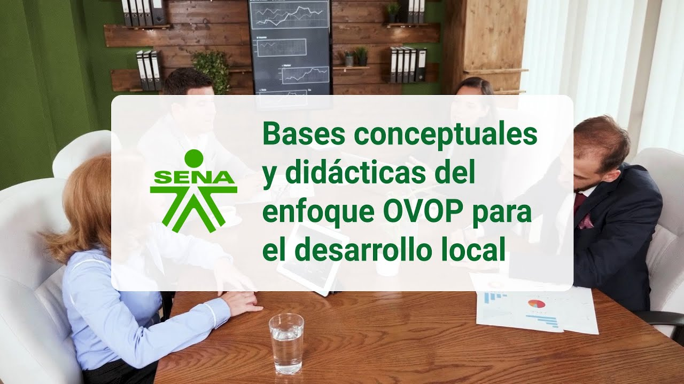

Enlace de reproducción del video
Síntesis del video: Bases conceptuales y didácticas del enfoque OVOP para el desarrollo local
El enfoque One Village, One Product, conocido como OVOP, nació en Japón, en la prefectura de Ōita, impulsado por el gobernador Hiramatsu Morihiko. Esta iniciativa promovía el desarrollo regional desde la autogestión comunitaria y el aprovechamiento sostenible de los recursos locales, con el propósito de revitalizar las zonas rurales y fortalecer el sentido de pertenencia en las comunidades.
Su éxito inspiró a otros países a adoptar la filosofía OVOP, expandiéndose internacionalmente gracias al apoyo de la Agencia de Cooperación Internacional del Japón. Cada nación la adaptó a su propio contexto, manteniendo los principios de participación, creatividad y desarrollo humano.
Colombia incorporó esta metodología bajo el nombre Mi Pueblo, Mi Producto, Mi Orgullo, una versión ajustada a las realidades locales que busca fortalecer la identidad, promover la participación ciudadana y dinamizar las economías territoriales mediante la valorización de los tesoros del territorio.
El enfoque OVOP se sustenta en tres principios esenciales: pensar globalmente y actuar localmente, fomentar la autonomía y la creatividad para el desarrollo, y fortalecer las capacidades comunitarias a través de la formación de recursos humanos.
En este componente se abordan los fundamentos conceptuales del enfoque OVOP, su aplicación metodológica y el papel del liderazgo en los procesos de transformación local. Estas orientaciones permiten iniciar el camino hacia el descubrimiento de los tesoros del territorio y la construcción de una visión compartida de desarrollo sostenible.
A través de estrategias activas y procesos colaborativos, los participantes reconocen el potencial de su entorno y proyectan iniciativas que fortalecen el orgullo y la identidad comunitaria.

Enfoque OVOP
El enfoque OVOP Colombia “Mi Pueblo, Mi Producto, Mi Orgullo” representa una propuesta alternativa de desarrollo local incluyente, orientada a reconstruir la confianza y el orgullo de las comunidades, así como a promover la (re)valoración del territorio y el aprovechamiento de los productos únicos que este ofrece. Su propósito es que los municipios y sus habitantes generen espacios de participación donde se reconozcan las particularidades del territorio como base para el desarrollo local, contribuyendo al cumplimiento del sueño colectivo y a la consolidación de la paz en las comunidades y en el país.
El enfoque OVOP (One Village, One Product – Un Pueblo, Un Producto) tiene su origen en Japón y se fundamenta en la idea de trabajar de manera conjunta para alcanzar un objetivo común o sueño colectivo alrededor de un producto característico del territorio. Más que una iniciativa productiva, se trata de una filosofía que promueve la cooperación, la identidad y la autogestión comunitaria, motivando a las personas a fortalecer su sentido de pertenencia y a impulsar el desarrollo de su región.
Es importante aclarar que el concepto “Un Pueblo, Un Producto” no implica limitarse a un único producto o territorio; por el contrario, permite la articulación de múltiples comunidades y la valorización de diversos productos que representen su identidad cultural y su potencial económico. Lo esencial es que los habitantes identifiquen aquello que los hace únicos, fortalezcan su orgullo local y trabajen de manera solidaria para mejorar y comercializar sus productos, generando bienestar individual y colectivo.
Para ampliar la comprensión de este enfoque, se puede consultar el siguiente video: https://www.youtube.com/watch?v=AIVSLwTOhcc

Evolución del enfoque OVOP
El enfoque One Village, One Product (OVOP) tuvo su origen en 1961, en la Villa de Oyama, prefectura de Ōita, Japón, y fue fortalecido a partir de 1979 bajo el liderazgo del gobernador Hiramatsu Morihiko, quien promovió una estrategia de desarrollo regional basada en la autogestión comunitaria y la valorización de los recursos locales. Esta iniciativa surgió como respuesta a la necesidad de revitalizar las zonas rurales, alentando a las comunidades a identificar sus fortalezas y generar productos con identidad territorial y valor agregado.
Durante la década de 1980, el movimiento logró consolidarse dentro de Japón gracias a los resultados obtenidos en Ōita, donde las comunidades experimentaron mejoras en su economía y bienestar social. El éxito alcanzado demostró que el desarrollo sostenible podía generarse a partir de las capacidades y recursos propios, fortaleciendo el sentido de pertenencia y orgullo local.
En los años 1990, el enfoque OVOP comenzó a expandirse internacionalmente, impulsado por la Agencia de Cooperación Internacional del Japón (JICA), que facilitó su implementación en diferentes países de Asia y África. A medida que se adaptaba a distintos contextos, el modelo mantuvo sus principios esenciales de participación, creatividad y desarrollo humano, ajustándose a las realidades culturales y económicas de cada región.
Durante la primera década del siglo XXI, el movimiento se extendió hacia América Latina, donde fue adoptado como una alternativa de desarrollo endógeno y comunitario. En Colombia, se introdujo en 2010 bajo la denominación “Mi Pueblo, Mi Producto, Mi Orgullo – OVOP Colombia”, buscando fortalecer la identidad cultural, promover el empoderamiento comunitario y fomentar el aprovechamiento sostenible de los recursos locales.
De esta manera, el enfoque OVOP ha evolucionado de una estrategia regional japonesa a una filosofía global de desarrollo local, orientada a impulsar la autosuficiencia económica, la cohesión social y el orgullo por la identidad territorial en las comunidades del mundo.

Slogan del enfoque OVOP Colombia
El slogan “Mi Pueblo, Mi Producto, Mi Orgullo” constituye la expresión más representativa del enfoque OVOP Colombia, al sintetizar en tres ideas la esencia del desarrollo local incluyente: el reconocimiento del territorio, la valorización de sus productos y el fortalecimiento del orgullo comunitario.
Este lema refleja la filosofía que guía las acciones del movimiento:
- Mi Pueblo: alude al territorio como espacio vital de identidad, historia y cultura, donde la comunidad se organiza para alcanzar un sueño colectivo.
- Mi Producto: simboliza el resultado del trabajo conjunto, la creatividad y los saberes locales, expresados en bienes o servicios que representan la autenticidad del territorio
- Mi Orgullo: enfatiza el sentimiento de pertenencia y valoración de lo propio, promoviendo la confianza en las capacidades locales y el compromiso con el desarrollo comunitario.
De esta manera, el slogan resume la visión integral del enfoque OVOP, que busca fortalecer el vínculo entre las personas y su territorio, promoviendo la cooperación, la sostenibilidad y la identidad como pilares del desarrollo local.
- Logotipo de OVOP Colombia
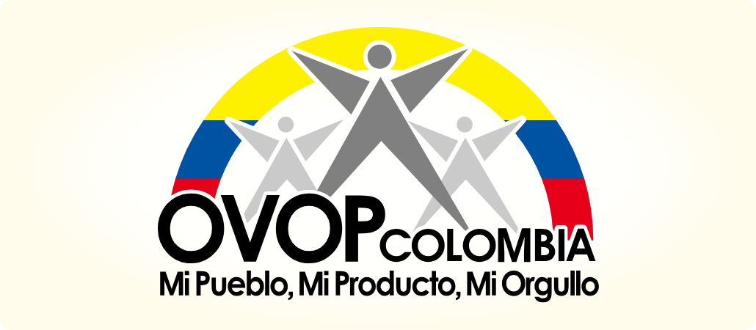
Nota. Tomado de JICA, SENA y Ministerio del Trabajo (2020).

Los tres principios de OVOP
El enfoque One Village, One Product (OVOP), originario de Japón, no se concibe como una metodología rígida ni como una guía de pasos específicos para las comunidades. Por el contrario, se trata de una filosofía flexible que cada país adapta según sus particularidades culturales, económicas y sociales. Sin embargo, esta filosofía se sustenta en tres principios fundamentales, cuya aplicación coherente permite a los pueblos convertirse en gestores de su propio desarrollo.
- Autogestión y creatividad: promueve que las comunidades no dependan exclusivamente de los subsidios o apoyos gubernamentales, sino que reconozcan y valoren sus propios recursos como base para el desarrollo local. Cuando los habitantes identifican sus tesoros locales, es decir, aquellos recursos naturales, culturales o productivos que los representan, como artesanías, alimentos típicos, festivales o paisajes, pueden organizarlos, fortalecerlos y generar oportunidades económicas sostenibles. A la par, la creatividad desempeña un papel esencial, ya que impulsa a las personas a innovar en el uso de sus recursos y a imaginar nuevas formas de producción, comercialización y cooperación comunitaria. De este modo, la autogestión y la creatividad se complementan para transformar los recursos del territorio en motores de bienestar colectivo.
- Pensar global y actuar local: este principio invita a las comunidades a desarrollar una visión global de su entorno, aprendiendo de otras experiencias exitosas en el país y en el mundo, pero sin perder su identidad local. Implica fortalecer la producción y agregarle valor para posicionar los productos primero en el ámbito local y posteriormente en los mercados nacional e internacional. Pensar global y actuar local también requiere identificar y potenciar las fortalezas del territorio, como el saber hacer tradicional, la capacidad asociativa o la existencia de liderazgos sólidos que guíen el trabajo comunitario. En conjunto, este principio fomenta una actitud abierta al aprendizaje y a la innovación, sin desvincularse del sentido de pertenencia territorial.
- Desarrollo del recurso humano: el enfoque OVOP reconoce que el principal motor del desarrollo no son los recursos materiales, sino las personas. Por ello, este principio se orienta al fortalecimiento de las capacidades individuales y colectivas, promoviendo la formación, el liderazgo y la organización comunitaria. El desarrollo del recurso humano implica mejorar los conocimientos técnicos, las habilidades de gestión y las competencias de liderazgo necesarias para impulsar el enfoque. La existencia de líderes comprometidos, capaces de comunicar, motivar y guiar a otros hacia un objetivo común, resulta esencial para consolidar procesos sostenibles de desarrollo local.
En síntesis, los tres principios de OVOP, autogestión y creatividad, pensar global y actuar local, y desarrollo del recurso humano, constituyen la base que orienta el trabajo comunitario y garantizan la sostenibilidad del enfoque en los territorios.
Para ampliar la información, descargue el documento, Anexo1.DE_Estrategia_de_Desarrollo_Local_Incluyente_OVOP_Colombia, ubicado en la carpeta anexos.

Conceptos fundamentales del enfoque OVOP
La filosofía del enfoque Un Pueblo, Un Producto (OVOP) busca promover el desarrollo local inclusivo y sostenible a partir de la participación activa de las comunidades y la valorización de sus recursos propios. Este modelo reconoce que cada territorio posee un conjunto de características únicas, naturales, culturales, sociales y productivas, que pueden convertirse en motores de crecimiento económico y cohesión social.
Comprender los conceptos de territorio, comunidad y desarrollo local es fundamental para aplicar el enfoque OVOP, ya que estos permiten identificar las potencialidades de cada lugar, fortalecer la identidad colectiva y orientar las acciones hacia la autogestión y el bienestar común. A continuación, se definen y caracterizan estos conceptos esenciales.

Territorio
En el enfoque OVOP, el territorio se entiende como un espacio social, cultural y económico en el que la comunidad desarrolla su identidad y proyecta su futuro a partir de un producto o servicio distintivo. Este espacio va más allá de su dimensión geográfica, ya que incluye las relaciones, saberes y valores que lo conforman. El territorio es, por tanto, el punto de partida para alcanzar el sueño colectivo y promover la autonomía económica y social.
Características clave del territorio en OVOP:
- Identidad y orgullo: el territorio representa la identidad cultural y emocional de la comunidad, que se refleja en los productos o manifestaciones que la distinguen.
- Potencialidades como motor de desarrollo: se promueve el descubrimiento o redescubrimiento de las capacidades del territorio, como la cultura, la historia o los recursos naturales, para transformarlas en oportunidades económicas sostenibles.
- Desarrollo colectivo y autogestión: el territorio es el escenario donde la comunidad trabaja unida hacia objetivos comunes, fortaleciendo la colaboración entre sus miembros y actores externos.
- Mi Pueblo, Mi Producto, Mi Orgullo: este eslogan sintetiza la esencia del enfoque OVOP. “Mi Pueblo” representa el territorio y su identidad; “Mi Producto”, el resultado tangible de esa identidad; y “Mi Orgullo”, el sentimiento que impulsa a la comunidad a proteger, valorar y promover sus recursos como base de su desarrollo local.
En conjunto, estas características evidencian que el territorio, en el enfoque OVOP, no se limita a un espacio físico, sino que constituye el núcleo de la identidad colectiva y el punto de partida para el fortalecimiento del desarrollo local sostenible.

Comunidad
Desde el enfoque OVOP, la comunidad se entiende como un grupo de personas que habita un territorio y que se une en torno a un sueño colectivo, basado en la identificación, desarrollo y promoción de un producto o servicio distintivo que representa su identidad y orgullo local. Este enfoque busca fortalecer los lazos sociales, la confianza y la cooperación entre los miembros de la comunidad, promoviendo el sentido de pertenencia, la autogestión y la valorización de sus recursos y potencialidades.
Las comunidades son el eje central del enfoque OVOP, ya que constituyen el punto de partida para impulsar procesos de transformación social, económica y cultural. Su participación activa garantiza que las acciones de desarrollo sean sostenibles, pertinentes y coherentes con sus propias necesidades y aspiraciones.
Enfoque de la participación comunitaria en OVOP:
- Participación inclusiva y orgullo local: OVOP promueve la participación comunitaria incluyente en torno a los recursos del territorio, fomentando el orgullo y la conciencia sobre la importancia de construir colectivamente una visión compartida o sueño colectivo.
- Inclusión social y equidad: en los procesos de desarrollo comunitario, OVOP pone especial énfasis en la inclusión de todos los sectores poblacionales, especialmente mujeres, jóvenes, adultos mayores, personas en condición de discapacidad, comunidades indígenas, grupos étnicos, víctimas del conflicto y excombatientes, reconociendo su papel fundamental en el fortalecimiento social y productivo del territorio.
- Corresponsabilidad y confianza: la participación comunitaria busca generar corresponsabilidad, proactividad y confianza entre los miembros de la comunidad y entre estos y las instituciones públicas o privadas. Se promueve así una relación colaborativa que permita alcanzar objetivos comunes y fortalecer la gobernanza local.
- Articulación de redes y sostenibilidad: OVOP impulsa la creación y el fortalecimiento de redes tanto internas como externas a la comunidad, con el fin de articular de manera efectiva la oferta y la demanda local. Esta articulación contribuye a revitalizar la economía del territorio, generar oportunidades sostenibles y consolidar procesos de desarrollo autogestionado.
En conjunto, la comunidad en el enfoque OVOP no solo es el sujeto beneficiario, sino el verdadero protagonista del cambio, capaz de impulsar su propio desarrollo desde el conocimiento de su entorno, la cooperación y la acción colectiva.

Desarrollo local
El desarrollo local se concibe como un proceso integral mediante el cual las comunidades impulsan el progreso económico, social y cultural de su territorio a partir de sus propias capacidades y recursos. En este contexto, se distinguen dos perspectivas complementarias: el desarrollo endógeno y el desarrollo exógeno.
El enfoque endógeno se centra en aprovechar los recursos y potencialidades internas de la región, promoviendo la participación activa de la comunidad, la valoración de sus tradiciones y el fortalecimiento de su identidad cultural. En contraste, el enfoque exógeno se orienta hacia la incorporación de capital, conocimientos y tecnologías provenientes del exterior, con el propósito de dinamizar la economía local e impulsar la innovación productiva.
El modelo de desarrollo local endógeno entiende los procesos de crecimiento como dinámicas de cambio social que integran dimensiones económicas, culturales y comunitarias. Este enfoque implica la intervención articulada del Estado, los gobiernos locales y las comunidades en la gestión sostenible del territorio (SENA, 2020).
Desarrollo local endógeno: proceso de desarrollo impulsado por la propia comunidad, que aprovecha los recursos locales y se basa en la cultura, las tradiciones y los saberes propios del territorio (SENA, 2020).
Desarrollo regional exógeno: proceso de desarrollo promovido por actores externos, como el gobierno o la empresa privada, que incorpora recursos financieros, innovación y asistencia técnica para fomentar la competitividad territorial (SENA, 2020).
En conclusión, ambos enfoques resultan esenciales para promover un desarrollo equilibrado y sostenible. El modelo endógeno refuerza la identidad y la autonomía local, mientras que el exógeno amplía las oportunidades mediante la integración con redes externas. Su articulación permite que las comunidades avancen hacia un crecimiento inclusivo, sostenible y coherente con las particularidades de su territorio.

Liderazgo
El liderazgo se entiende como el conjunto de habilidades que permiten conducir, orientar y acompañar a un grupo de personas hacia el logro de objetivos comunes. Un líder no solo influye en su grupo, sino que también aporta ideas innovadoras y motiva a cada integrante a desarrollar su máximo potencial. En el contexto comunitario, el liderazgo se relaciona con la capacidad de inspirar, movilizar y mantener la cohesión social en torno a una visión compartida de desarrollo.
Desde el enfoque Un Pueblo, Un Producto (OVOP), el liderazgo adquiere una connotación colectiva y transformadora. No se centra únicamente en la figura de una persona, sino en la formación de líderes locales capaces de impulsar procesos de cambio sostenibles en sus comunidades. Estos líderes promueven la participación activa, la autogestión y la toma de decisiones compartidas, elementos esenciales para fortalecer el sentido de pertenencia y la autonomía territorial.
El liderazgo en OVOP se caracteriza por ser participativo, inspirador y orientado al bien común. El líder actúa como facilitador del sueño colectivo, promoviendo la articulación entre los actores sociales, productivos e institucionales del territorio. Además, fomenta la confianza, el trabajo en equipo y la innovación local, garantizando la continuidad de las acciones más allá de los apoyos externos.
Características del liderazgo en el enfoque OVOP:
- Promueve la participación activa de todos los miembros de la comunidad.
- Inspira confianza, compromiso y sentido de pertenencia.
- Facilita la toma de decisiones compartidas y transparentes.
- Motiva la innovación, la creatividad y la autogestión.
- Fortalece las alianzas estratégicas entre los diferentes actores del territorio.
De esta manera, el liderazgo se convierte en un pilar esencial para la sostenibilidad del enfoque OVOP, ya que impulsa a las comunidades a creer en su potencial, fortalecer sus capacidades internas y avanzar hacia un desarrollo local incluyente y autogestionado. Más adelante se profundizará en este concepto, destacando su relevancia para la consolidación de procesos comunitarios sólidos y duraderos.

Didácticas activas para la implementación del enfoque OVOP
Las didácticas activas son metodologías pedagógicas centradas en la acción, la participación y la construcción colectiva del conocimiento. En el marco del enfoque OVOP (Mi Pueblo, Mi Producto, Mi Orgullo), estas estrategias permiten que las comunidades identifiquen, valoren y transformen sus recursos locales en iniciativas productivas y culturales sostenibles. Las didácticas activas facilitan el aprendizaje mediante la experiencia, el trabajo colaborativo y la reflexión crítica, elementos indispensables para la apropiación del sueño colectivo, la ideación de productos y la gestión comunitaria.

Elementos
Las didácticas activas aplicadas al enfoque OVOP se fundamentan en una serie de elementos que garantizan la participación efectiva, el aprendizaje significativo y la sostenibilidad de los procesos comunitarios. Estos elementos constituyen la base para que las comunidades aprendan haciendo, reflexionen sobre su experiencia y se organicen de manera autónoma para gestionar su propio desarrollo.
En este contexto, el proceso de enseñanza-aprendizaje no se limita a la transmisión de información, sino que promueve la creación colectiva de conocimiento a partir de la realidad territorial, las experiencias de vida y los saberes locales. Así, cada participante se convierte en protagonista del cambio, fortaleciendo sus competencias para planificar, ejecutar y evaluar acciones que contribuyan al sueño colectivo de su comunidad.
La aplicación de estos elementos en el marco de OVOP favorece la apropiación del territorio, el fortalecimiento del sentido de pertenencia y el desarrollo de productos y servicios con identidad local. Además, impulsa el trabajo colaborativo entre los diferentes actores sociales, institucionales y productivos del territorio, fomentando la cohesión y la innovación social.
Los principales elementos que orientan las didácticas activas en la implementación del enfoque OVOP son los siguientes:
- Participación inclusiva: garantiza que todos los actores del territorio tengan voz y aporten desde sus experiencias, fortaleciendo el sentido de pertenencia y la cohesión social.
- Aprendizaje experiencial: se basa en el principio de “aprender haciendo”, donde la práctica y la experimentación permiten transformar el conocimiento en acción.
- Colaboración intersectorial: fomenta el trabajo articulado entre comunidad, instituciones públicas, academia y sector productivo, aprovechando recursos y conocimientos compartidos.
- Reflexión colectiva: promueve espacios de diálogo en los que la comunidad analiza sus resultados, aprende de los errores y redefine sus estrategias para alcanzar metas comunes.
- Autogestión y empoderamiento: busca que las comunidades lideren sus procesos, desarrollen capacidades organizativas y tomen decisiones de manera autónoma y responsable.
- Contextualización: adapta los contenidos y actividades a las condiciones socioculturales, económicas y ambientales del territorio, asegurando pertinencia y aplicabilidad.
- Evaluación formativa: utiliza herramientas de retroalimentación continua que permiten valorar los avances, reconocer aprendizajes y mejorar los procesos comunitarios.

Tipos de didácticas activas
Las didácticas activas promueven el aprendizaje participativo y la construcción colectiva del conocimiento, favoreciendo que los miembros de la comunidad se involucren de manera directa en la solución de problemas reales de su territorio. En el contexto del enfoque OVOP, estas estrategias permiten que los aprendices y líderes comunitarios integren sus saberes tradicionales con nuevos conocimientos, fortaleciendo las capacidades locales para la gestión del desarrollo.
A través de estas metodologías, los participantes asumen un rol protagónico en su proceso de aprendizaje, potenciando la creatividad, la innovación y la colaboración. Además, fomentan la reflexión crítica, el análisis de las realidades del territorio y la búsqueda de alternativas sostenibles que fortalezcan la identidad local.
Entre los tipos de didácticas activas más aplicables al enfoque OVOP se destacan las siguientes:
- Aprendizaje Basado en Proyectos (ABP): promueve la planeación y ejecución de proyectos que respondan a necesidades reales del territorio, fortaleciendo las competencias de gestión y trabajo en equipo.
- Aprendizaje colaborativo: se centra en la cooperación entre los miembros de la comunidad, fomentando el intercambio de experiencias, saberes y responsabilidades.
- Aprendizaje Basado en Problemas (ABP): impulsa la capacidad de análisis y resolución de situaciones reales, permitiendo que la comunidad proponga soluciones creativas e innovadoras.
- Aprendizaje servicio: combina la formación con la acción social, fortaleciendo los valores de solidaridad, corresponsabilidad y compromiso con el desarrollo local.
- Talleres participativos: facilitan el trabajo práctico y la reflexión conjunta, integrando actividades lúdicas, artísticas o productivas que promueven la cohesión comunitaria.
- Estudio de casos: permite analizar experiencias exitosas o desafíos enfrentados por otras comunidades OVOP, para extraer aprendizajes aplicables al propio contexto.
- Mapeo territorial participativo: herramienta que posibilita la identificación de recursos, tesoros locales y oportunidades de desarrollo, fortaleciendo el conocimiento del territorio.
En conjunto, estas didácticas fortalecen el aprendizaje significativo y el empoderamiento de las comunidades, facilitando la apropiación del enfoque OVOP desde la práctica, la reflexión y la acción transformadora en el territorio.

Recursos digitales
Los recursos digitales se constituyen en herramientas esenciales para apoyar la implementación de las didácticas activas dentro del enfoque OVOP. Facilitan la comunicación, el aprendizaje colaborativo y la gestión del conocimiento entre los miembros de la comunidad, los instructores y las instituciones involucradas. Su uso promueve la participación, la creatividad y la innovación, permitiendo conectar los saberes locales con redes más amplias de aprendizaje y desarrollo territorial.
En el contexto del enfoque OVOP, los recursos digitales fortalecen la apropiación tecnológica en los territorios, brindando acceso a información, materiales de capacitación y espacios de intercambio que potencian la autogestión comunitaria. A través de plataformas y herramientas interactivas, las comunidades pueden documentar sus experiencias, compartir avances y difundir sus productos locales, generando visibilidad a nivel regional y global.
Entre los recursos digitales más útiles para aplicar didácticas activas OVOP se destacan:
- Plataformas de aprendizaje virtual (LMS): como Moodle, Teams o Classroom, que facilitan el desarrollo de cursos y talleres en línea, permitiendo la interacción y la evaluación continua.
- Herramientas colaborativas: como Google Workspace, Miro, Padlet o Trello, que permiten trabajar de manera conjunta en la planeación de proyectos, mapas de ideas y cronogramas comunitarios.
- Recursos audiovisuales y multimedia: Videos, podcasts, infografías y presentaciones que apoyan la difusión de conocimientos y experiencias del territorio.
- Redes sociales y páginas web comunitarias: que sirven para promocionar productos locales, compartir buenas prácticas y fortalecer la identidad territorial.
- Herramientas de georreferenciación: como Google Earth o QGIS, útiles para el mapeo de recursos, tesoros locales y cadenas de valor.
- Aplicaciones de diseño y comunicación visual: como Canva o Genially, que facilitan la creación de materiales educativos y promocionales de manera participativa.
El uso adecuado de estos recursos digitales contribuye a fortalecer las capacidades técnicas y comunicativas de las comunidades, garantizando una mayor articulación entre los actores locales e institucionales. Además, impulsa la sostenibilidad de los procesos de aprendizaje y promueve la visibilización del enfoque OVOP como una estrategia integral de desarrollo territorial.

Ejemplos
La implementación de didácticas activas en el enfoque OVOP permite que las comunidades aprendan haciendo, reflexionen sobre su territorio y generen soluciones innovadoras que fortalezcan su identidad y desarrollo local. Estas estrategias promueven la participación, la colaboración y la acción transformadora en el proceso de aprendizaje comunitario.
A continuación, se presenta una tabla que ejemplifica diferentes tipos de didácticas activas, sus características y su aplicación en contextos OVOP:

- Didácticas activas aplicadas al enfoque OVOP
Tipo de didáctica activa | Características principales | Aplicación en el enfoque OVOP
Aprendizaje Basado en Proyectos (ABP). | Centrado en la resolución de problemas reales mediante proyectos. Fomenta la autonomía y la investigación. | Desarrollar un proyecto territorial que fortalezca un producto local, desde su planeación hasta la comercialización.
Aprendizaje colaborativo. | Promueve el trabajo en equipo, la comunicación y la responsabilidad compartida. | Crear grupos comunitarios que identifiquen recursos locales y diseñen estrategias para su aprovechamiento sostenible.
Aprendizaje experiencial. | El conocimiento surge de la práctica directa y la reflexión sobre la experiencia. | Realizar talleres productivos o visitas de campo donde se apliquen los principios de identidad, unicidad y orgullo local.
Estudio de caso. | Analiza situaciones reales o modelos exitosos para extraer aprendizajes replicables. | Examinar experiencias exitosas de comunidades que han implementado el modelo OVOP para adaptar buenas prácticas.
Mapeo participativo. | Involucra a la comunidad en la identificación de recursos, problemas y oportunidades. | Elaborar mapas locales que integren tesoros culturales, ambientales y productivos del territorio.
Talleres de co-creación. | Fomentan la creatividad colectiva y la innovación a través de dinámicas participativas. | Diseñar nuevos productos o estrategias de marketing territorial a partir del conocimiento compartido.
A continuación, se presentan ejemplos prácticos de actividades adaptables a diferentes comunidades:
- Taller “Redescubrimiento de tesoros” (4–6 horas): mapeo del territorio, lluvia de ideas y priorización por votación.
- Laboratorio de prototipos de producto (2–3 sesiones): creación y prueba de prototipos con retroalimentación local.
- Jornada “Sueño colectivo” con backcasting (8 horas): construcción de visión de futuro y hoja de ruta comunitaria.
- Feria comunitaria híbrida (presencial + virtual): difusión y promoción de productos OVOP locales.
Sugerencias para la facilitación y evaluación:
- Promover la inclusión digital progresiva.
- Adaptar las actividades a la disponibilidad y contexto de la comunidad.
- Usar materiales simples, fichas impresas y guías replicables.
- Evaluar mediante evidencias prácticas (fotos, videos y listas de verificación).
Estas acciones permiten que las comunidades aprendan de manera activa, construyan colectivamente conocimiento y fortalezcan la sostenibilidad de sus iniciativas OVOP.

Ruta metodológica del enfoque OVOP
La ruta metodológica del enfoque Un Pueblo, Un Producto (OVOP) orienta el proceso de implementación de la estrategia de desarrollo local incluyente, permitiendo que las comunidades avancen de manera organizada, participativa y sostenible hacia la construcción de su sueño colectivo. Esta metodología fue estructurada por el SENA (2020) en doce guías prácticas, que explican paso a paso las fases, actividades y herramientas necesarias para que las comunidades reconozcan sus potencialidades, fortalezcan sus capacidades locales y promuevan el desarrollo territorial.
Cada fase tiene un propósito específico, pero todas están interrelacionadas, conformando un proceso continuo de aprendizaje, acción y consolidación. La ruta metodológica se desarrolla en cinco fases principales, que se describen a continuación:

- Fase 1. Preparación
En esta etapa se establecen las condiciones iniciales para la implementación de la estrategia. Se identifican los actores clave, se define el territorio de intervención y se realiza un diagnóstico participativo de las potencialidades locales. Además, se genera un espacio de sensibilización comunitaria para introducir el enfoque OVOP y fortalecer la motivación colectiva.
- Fase 2. Introducción
Su objetivo es promover el conocimiento del enfoque OVOP en la comunidad y crear las bases para la construcción del sueño colectivo. Se fomenta la participación de los diferentes grupos poblacionales y se fortalecen las capacidades locales para garantizar que el proceso sea inclusivo y representativo.
- Fase 3. Planificación y desarrollo
En esta fase se definen las estrategias y acciones que orientarán el desarrollo del producto o servicio representativo del territorio. Incluye la identificación de los “tesoros locales”, la planificación de actividades productivas, la definición de roles comunitarios y la elaboración de un plan de trabajo con metas claras y alcanzables.
- Fase 4. Establecimiento
Consiste en la implementación de las acciones definidas en la fase anterior. Aquí se consolidan las alianzas entre actores institucionales, productivos y comunitarios, y se promueve la autogestión de los procesos. Es una etapa clave para fortalecer las capacidades técnicas, organizativas y comerciales del grupo comunitario.

- Fase 5. Sostenimiento
Busca garantizar la continuidad de los resultados alcanzados. Se enfoca en la generación de capacidades locales permanentes, la creación de redes colaborativas, el posicionamiento del producto en mercados más amplios y la consolidación de un liderazgo compartido que mantenga vivo el sueño colectivo.
La metodología se organiza en temas estratégicos, y cada guía práctica (DM) se relaciona con un componente del proceso:
- Diagnóstico: DM 01 y DM 08.
- Desarrollo comunitario: DM 02, DM 05 y DM 10.
- Negocio colectivo: DM 03, DM 04, DM 06 y DM 07.
- Comercialización y promoción: DM 11.
- Marca territorial: DM 09.
Esta organización permite relacionar cada fase con las herramientas y guías prácticas disponibles, facilitando la implementación ordenada de la estrategia y asegurando que cada tema clave reciba la atención necesaria para promover el desarrollo local sostenible.

Guía para el descubrimiento de los tesoros locales
Los tesoros son bienes tangibles o intangibles, recursos naturales o culturales, productos o servicios. Pueden considerarse tesoros las danzas, artes, leyendas, patrimonio arqueológico, actividades tradicionales, personajes de la comunidad o conocimientos ancestrales, entre otros elementos que existen en el territorio o que merecen ser recuperados por su valor social y cultural.
La identificación de tesoros parte de las comunidades, las cuales, una vez reconocen estos recursos, desarrollan sus propias propuestas. El liderazgo nace desde la comunidad, y las decisiones para su aprovechamiento deben surgir de la misma, pues el enfoque OVOP promueve procesos de autogestión y creatividad. En este sentido, el sentimiento de orgullo y confianza se convierte en un elemento dinamizador que impulsa la creación de valor y el fortalecimiento de los recursos locales.
Estos tesoros o recursos se clasifican en:
- Recursos naturales: elementos de la naturaleza existentes en áreas geográficas que, por su belleza o particularidad, tienen potencial para convertirse en atractivos turísticos.
- Recursos productivos: asociados a la vocación productiva del territorio, especialmente en actividades agrícolas, artesanales o manufactureras que fortalecen el desarrollo económico local.
- Recursos culturales: conjunto de bienes y manifestaciones culturales materiales e inmateriales que expresan la identidad, la historia y las prácticas sociales de la comunidad. Dentro de esta categoría se incluyen:
- Patrimonio material: engloba los bienes con existencia física, como edificaciones, monumentos o infraestructuras, que poseen un valor histórico, estético o arquitectónico.
- Patrimonio inmaterial: comprende las tradiciones, expresiones orales, rituales, festividades, conocimientos ancestrales y prácticas sociales que se transmiten de generación en generación y reflejan la esencia cultural de la comunidad.
- Festividades: son expresiones artísticas y culturales mediante las cuales la comunidad celebra sus tradiciones, creencias y valores, consolidando su identidad colectiva.
- Grupos de especial interés: incluyen comunidades indígenas, afrodescendientes, raizales y otros colectivos étnicos, cuyo patrimonio cultural y modos de vida representan una riqueza invaluable para el territorio.
Desde el enfoque OVOP, es fundamental analizar la potencialidad de estos recursos, entendiendo que deben ser potenciadores del desarrollo local, no solo en términos de competitividad, sino también de inclusión social. Para ello, se recomienda que los tesoros identificados sean evaluados con base en las siguientes variables:
- Uso: grado de utilidad o aprovechamiento del recurso.
- Unicidad: singularidad del recurso o producto en el ámbito regional, nacional o internacional.
- Dueño: naturaleza comunitaria o pública del recurso.
- Participación: cantidad de personas del territorio que pueden beneficiarse del aprovechamiento del tesoro.
La valoración de estas variables permite priorizar los recursos con mayor potencial transformador y fortalecer la planificación estratégica del territorio. De esta manera, se fomenta la participación activa de las comunidades en la toma de decisiones y se orienta el proceso hacia un desarrollo sostenible, inclusivo y basado en el orgullo local.
Con el fin de orientar el desarrollo práctico de esta guía, se presenta una ficha técnica que detalla las actividades, tiempos, materiales y metodologías sugeridas para facilitar el proceso participativo de identificación y valoración de los tesoros locales. Esta herramienta permite organizar el taller de manera estructurada, asegurando la participación activa de la comunidad y la obtención de resultados significativos para el desarrollo del territorio.
- Ficha técnica para el desarrollo de la guía de tesoros locales
ENFOQUE DE DESARROLLO LOCAL OVOP COLOMBIA
GUIA PARA EL REDESCUBRIMIENTO DE TESOROS LOCALES
Objetivo del taller: identificar los tesoros locales del territorio y valorar su potencial para el desarrollo local a través de procesos participativos.
Condiciones previas:
- Reconocimiento de las personas interesadas del municipio en conocer el potencial del enfoque OVOP para el desarrollo de su territorio.
- Conformación de un grupo base.
- Ficha técnica del municipio.
Agenda y resultados esperados
Actividad | Tiempo | Resultados
Registro de participantes. | 15 minutos | Registro de asistencia.
Introducción. | 30 minutos | Sensibilización alrededor de los conceptos OVOP a desarrollar para este taller:  - Desarrollo endógeno.  - Tesoros locales.  - Orgullo.
Identificación de tesoros: el facilitador debe guiar esta actividad, motivando a los participantes para que propongan sus propias ideas. Cada grupo listará una serie de recursos locales, los cuales procederá a la clasificación de cada uno de los tesoros, en recursos naturales, culturales o productivos. | 60 minutos | - Listado de tesoros locales del municipio (mínimo 5).  - Mapa de ubicación de los tesoros locales.  - Calendario de ocurrencia de hechos o actividades identificadas como tesoros.
Imagen del territorio: el facilitador de cada grupo entrega 3 rótulos, para que cada persona los ponga en los tres (3) tesoros que considera tienen mayor potencial según su propio criterio. Al hacer su elección, los participantes pueden explicar su punto de vista sobre los tesoros que han seleccionado para que los demás miembros del grupo puedan entender también su importancia. | 60 minutos | - Frases o slogans que identifican su municipio.  - Listado de cinco tesoros con mayor potencialidad.
Retroalimentación y cierre del taller. | 30 minutos | Conclusiones y pasos siguientes.
Materiales y recursos empleados
Ejemplo de lista de chequeo de materiales
Material | Cantidades / Descripción
Tarjetas de cartulina. | 100 de cada color (rojo, azul, amarillo y verde) 7,5 x 12,5 cm.
Post-it pequeño. | 2 paquetes de colores.
Marcador punta gruesa. | 20 negros, 4 rojos y que sean borrables.
Marcador punta fina. | 20 negros.
Cinta de papel. | 2 de 24 mm de anchos y 2 de 48 mm de ancho.
Rótulos adhesivos. | 100 de cada color (4 colores diferentes).
Papel bond. | 20 pliegos.
Hojas en blanco. | 20 tamaño carta.
Lapiceros. | 20 negros.
Ejemplo de lista de chequeo de impresiones
Documento / Formato | Cantidades / Descripción
Mapa en blanco. | Tamaño pliego con división política de zona urbana y rural.
Objetivos del taller. | Tamaño pliego.
Reglamento del taller. | Tamaño pliego.
Agenda del día. | Tamaño pliego.
Formato de calendario. | Medio pliego.
Listado de asistencia. | Tamaño carta.
Cuestionarios. | Copias igual a # de participantes.
Guía del taller. | Copias igual a # de participantes.
Metodologías sugeridas
- Lluvia de ideas.
- Cartografía social.
Después del taller
Digitar y organizar los resultados del taller. También se sugiere elaborar un informe ejecutivo del taller que contenga la siguiente información:
- Lista de asistencia.
- Dinámica del taller.
- Dificultades y aciertos.
- Resultados.
- Conclusiones y recomendaciones.
- Revisar la evaluación del taller y establecer acciones de mejora.
- Compartir esta información con los asistentes para recibir su retroalimentación. Esto se puede realizar vía correo electrónico, en cartelera pública si es posible o en la siguiente reunión.

Para profundizar en las orientaciones metodológicas, se recomienda consultar y descargar el documento el cual se encuentra: Anexo 2. DM_01_Guía_para_el_redescubrimiento_de_tesoros_locales, ubicada en la carpeta anexos.

Guía para la construcción del sueño colectivo OVOP
Dentro de la ruta metodológica de OVOP Colombia, la construcción del sueño colectivo representa un paso esencial en la “Fase 2”, correspondiente a la definición del producto o productos del territorio. Su propósito es generar valor en torno a “Mi Producto”, fortaleciendo la identidad, la visión compartida y el compromiso comunitario con el desarrollo local.
El sueño colectivo se concibe como una visión deseada del territorio en el futuro, construida de manera participativa. A través de este proceso, las comunidades expresan sus aspiraciones y definen de forma conjunta el rumbo que desean para su desarrollo. Esta visión se convierte en un motor de transformación, que inspira la acción y orienta la planificación estratégica de las iniciativas locales.
En el enfoque OVOP Colombia, el sueño colectivo se construye mediante la metodología de backcasting, la cual parte del futuro deseado para definir los pasos necesarios desde el presente. A diferencia del forecasting, que proyecta el futuro desde las condiciones actuales, el backcasting propone imaginar un escenario ideal y trabajar hacia su materialización. Este enfoque estimula la creatividad, la innovación y el sentido de posibilidad dentro de las comunidades.

- Perspectiva de backcasting
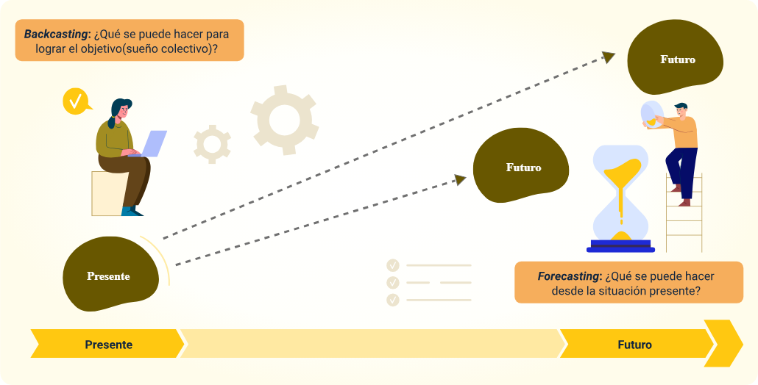
Nota. Tomado de la Guía 2 OVOP Colombia (SENA, JICA, MinCIT, 2020).
Como parte de las experiencias que expone la aplicación del enfoque OVOP en Colombia, se destaca el caso de “Mompox: Vivir es arte”, una iniciativa que refleja cómo las comunidades pueden construir una visión compartida de su territorio a partir de sus recursos culturales, artísticos y sociales.
En esta experiencia, los actores locales unieron esfuerzos para proyectar un futuro basado en la identidad patrimonial y el arte como motor de desarrollo. La actividad permitió materializar el sueño colectivo mediante un proceso participativo de planeación, fortaleciendo la cohesión social y el sentido de pertenencia al territorio.

- Aproximación visión territorial
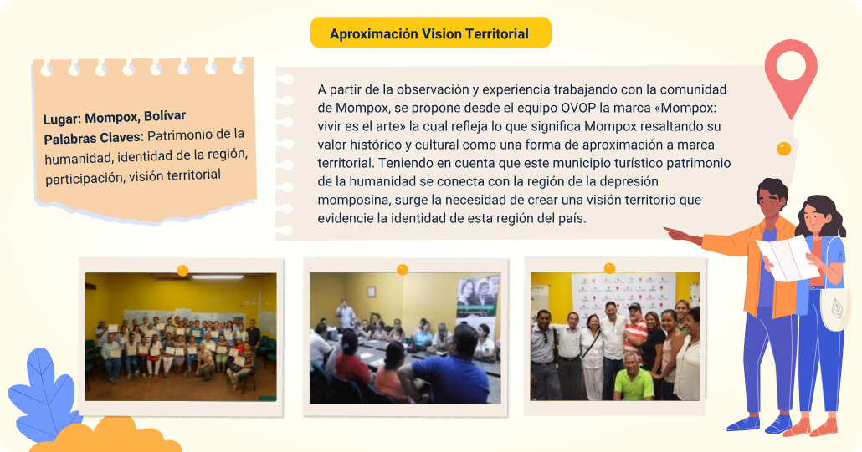

Nota. Tomado de la Guía 2 OVOP Colombia (SENA, JICA, MinCIT, 2020).
Aproximación visión territorial
Lugar: Mompox, Bolivar.
Palabras claves: patrimonio de la humanidad, identidad de la región, participación, visión territorial.
A partir de la observación y experiencia trabajando con la comunidad de Mompox, se propone desde el equipo OVOP la marca «Mompox: vivir es el arte» la cual refleja lo que significa Mompox resaltando su valor histórico y cultural como una forma de aproximación a marca territorial. Teniendo en cuenta que este municipio turístico patrimonio de la humanidad se conecta con la región de la depresión momposina, surge la necesidad de crear una visión territorio que evidencie la identidad de esta región del país.
Para llevar a cabo este proceso de manera estructurada, es fundamental contar con una guía que oriente cada etapa de trabajo comunitario. A continuación, se presenta la ficha técnica que describe las actividades, recursos y condiciones necesarias para facilitar la construcción participativa del sueño colectivo en los territorios.
- Ficha técnica para el desarrollo de la construcción del sueño colectivo
ENFOQUE DE DESARROLLO LOCAL OVOP COLOMBIA
GUIA PARA LA CONSTRUCCIÓN DEL SUEÑO COLECTIVO
Objetivo del taller: construir y concertar el sueño colectivo del territorio.
Condiciones previas:
- Investigación general del municipio o ficha técnica municipal.
- Listado largo de tesoros locales.
- Listado de propuestas de slogans del municipio.
Agenda y resultados esperados
Actividad | Tiempo | Resultados
Registro de participantes. | 15 minutos | Registro de asistencia.
Introducción.  - El instructor (SENA) explicará el objetivo de este taller | 60 minutos | Ruta metodológica OVOP.
Construcción del sueño colectivo:  - El facilitador explicará en qué consiste el sueño colectivo, el cual se utilizará como base para determinar “Mi Producto”.  - Los participantes se organizarán en equipos de trabajo, se encargarán de realizar un “mapa de los sueños”, el cual trata de un mapa que represente y dé a conocer los logros de la comunidad. | 60 minutos | Concepto y construcción de sueño colectivo.
Receso. | 15 minutos | Espacio de descanso.
Conclusión y cierre del taller. | 30 minutos | Conclusiones del taller y pasos siguientes.
Materiales y recursos empleados
Ejemplo de lista de chequeo de materiales
Material | Cantidades / Descripción
Tarjetas de cartulina. | 100 de cada color (rojo, azul, amarillo y verde) 7,5 x 12,5 cm.
Post-it pequeño. | 2 paquetes de colores.
Marcador punta gruesa. | 20 negros, 4 rojos y que sean borrables.
Marcador punta fina. | 20 negros.
Cinta de papel. | 2 de 24 mm de anchos y 2 de 48 mm de ancho.
Rótulos adhesivos. | 100 de cada color (4 colores diferentes).
Papel bond. | 20 pliegos.
Hojas en blanco. | 20 tamaño carta.
Lapiceros. | 20 negros.
Ejemplo de lista de chequeo de impresiones
Documento / Formato | Cantidades / Descripción
Mapa en blanco. | Tamaño pliego con división política de zona urbana y rural.
Objetivos del taller. | Tamaño pliego.
Reglamento del taller. | Tamaño pliego.
Agenda del día. | Tamaño pliego.
Formato de calendario. | Medio pliego.
Listado de asistencia. | Tamaño carta.
Cuestionarios. | Copias igual a # de participantes.
Guía del taller. | Copias igual a # de participantes.
Metodologías sugeridas
- “Mapa de los sueños” es un mapa que representa y da a conocer los logros de la comunidad.
- Uso del concepto backcasting.
Después del taller
Digitar y organizar los resultados del taller. También se sugiere elaborar un informe ejecutivo del taller que contenga la siguiente información:
- Lista de asistencia.
- Dinámica del taller.
- Dificultades y aciertos.
- Resultados.
- Conclusiones y recomendaciones.
- Revisar la evaluación del taller y establecer acciones de mejora.
- Compartir esta información con los asistentes para recibir su retroalimentación. Esto se puede realizar vía correo electrónico, en cartelera pública si es posible o en la siguiente reunión.
Con el fin de fortalecer los conocimientos y orientar el desarrollo práctico de esta fase, se recomienda consultar el documento Anexo3.DM_02_Guía para la construcción del sueño colectivo OVOP, ubicado en la carpeta anexo, donde se describen las estrategias didácticas y los recursos necesarios para la formulación del sueño colectivo en los territorios.

Guía para la ideación de producto OVOP
En el enfoque Un Pueblo, Un Producto (OVOP), la ideación del producto constituye una fase esencial dentro de la ruta metodológica, pues representa el momento en el que la comunidad transforma sus recursos, conocimientos y creatividad en propuestas concretas de valor para el territorio. Este proceso busca impulsar la generación de ideas innovadoras que fortalezcan la identidad local y promuevan el desarrollo sostenible.
En esta etapa, las comunidades reflexionan sobre sus recursos, potencialidades y aspiraciones colectivas para definir qué producto o servicio puede representar mejor su identidad y contribuir a su desarrollo local. Comprender los conceptos de idea, creación de valor e innovación es fundamental, ya que estos orientan la manera en que se construyen propuestas sostenibles, inclusivas y coherentes con la filosofía OVOP.
- Idea: se concibe como la expresión de un pensamiento o propuesta que introduce una forma nueva de crear, ofrecer o experimentar algo. En el marco del enfoque OVOP, cualquier persona puede generar ideas, sin importar su nivel técnico o profesional, ya que se reconoce y valora la diversidad de saberes y perspectivas presentes en la comunidad. No obstante, la generación de ideas requiere preparación, análisis y un conocimiento profundo del territorio y de los recursos disponibles. En este sentido, la ideación se configura como un proceso participativo que impulsa la creatividad colectiva y fomenta la construcción de soluciones innovadoras orientadas al desarrollo local.
- Creación de valor: dentro del enfoque OVOP, la creación de valor implica que las comunidades y las instituciones reflexionen sobre cómo aprovechar y potenciar los recursos disponibles en su territorio. Este proceso busca transformar recursos tangibles e intangibles, como los culturales, históricos, arquitectónicos, productivos o ambientales, en productos o servicios que generen beneficios económicos, sociales y culturales.
La comunidad debe reconocer dos caminos posibles: crear valor, que significa generar algo completamente nuevo (pasar de 0 a 1), o agregar valor, que consiste en mejorar o transformar algo ya existente (pasar de 1 en adelante). Ambas vías contribuyen a la construcción de productos locales con proyección global, en coherencia con el principio OVOP de “pensar global y actuar local”.
- Innovación: en el marco del enfoque OVOP, se entiende como el proceso mediante el cual se introducen cambios o mejoras significativas que generan beneficios sostenibles para la comunidad. Puede manifestarse en productos, servicios o procesos, y suele surgir de la combinación entre elementos tradicionales y nuevas ideas, tecnologías o métodos. La innovación fortalece la competitividad local, promueve la sostenibilidad y contribuye a mejorar la calidad de vida de las comunidades, al tiempo que potencia su capacidad de adaptación frente a los cambios del entorno.
Con el propósito de orientar el proceso práctico de esta fase, se presenta la ficha técnica correspondiente a la ideación de productos. Esta herramienta metodológica ofrece una guía estructurada para el desarrollo del taller, detallando los objetivos, condiciones previas, actividades, tiempos, materiales y metodologías recomendadas. Su aplicación facilita la organización del trabajo comunitario, la generación de ideas colectivas y la construcción de propuestas innovadoras alineadas con el enfoque OVOP.
- Ficha técnica para el desarrollo de la ideación de productos
ENFOQUE DE DESARROLLO LOCAL OVOP COLOMBIA
GUIA PARA LA IDEACIÓN DE PRODUCTOS
Objetivo del taller: generar ideas de productos a partir de los recursos y con el sueño colectivo de su territorio para el desarrollo local.
Condiciones previas:
- Investigación general del municipio o ficha técnica municipal.
- Listado largo de tesoros locales.
- Listado de propuestas de slogans del municipio.
- Listado de tesoros locales con mayor potencial.
- Texto descriptivo del sueño colectivo y las descritas previamente en el documento “Estrategia de Desarrollo Local Incluyente OVOP”.
Agenda y resultados esperados
Actividad | Tiempo | Resultados
Registro de participantes. | 15 minutos | Registro de asistencia.
Introducción.  - Contextualizar a los participantes de manera general sobre el proceso que se ha realizado para la implementación del enfoque OVOP.  - Por medio de una lluvia de ideas el instructor retomara conceptos vistos en el taller anterior. | 30 minutos | Reconocer qué es la idea, creación de valor y el concepto de “Amplia variedad y bajo volumen”.  Sensibilización alrededor de los conceptos OVOP a desarrollar para este taller:  - Desarrollo Endógeno.  - Creación de valor.  - Amplia variedad y bajo volumen.
Semilla de ideas.  - Explicar a los participantes la metodología para la ideación de productos  - Las semillas de ideas constan de cuatro componentes; target, problema, recursos y solución. | 60 minutos | Ficha de semillas de idea (ver guía).
Idea de producto.  - Una vez terminan de escribir y modificar, cada grupo pasará de una idea semilla a una idea de producto realizando un chequeo teniendo en cuenta el instrumento SCAMPER.  - Socializar | 60 minutos | Ficha de idea de producto (ver guía).
Retroalimentación y cierre del taller. | 30 minutos | Conclusiones y pasos siguientes.
Materiales y recursos empleados
Ejemplo de lista de chequeo de materiales
Material | Cantidades / Descripción | Material
Tarjetas de cartulina. | 100 de cada color (rojo, azul, amarillo y verde) 7,5 x 12,5 cm. | Tarjetas de cartulina.
Post-it pequeño. | 2 paquetes de colores. | Post-it pequeño.
Marcador punta gruesa. | 20 negros, 4 rojos y que sean borrables. | Marcador punta gruesa.
Marcador punta fina. | 20 negros. | Marcador punta fina.
Cinta de papel. | 2 de 24 mm de anchos y 2 de 48 mm de ancho. | Cinta de papel.
Rótulos adhesivos. | 100 de cada color (4 colores diferentes). | Rótulos adhesivos.
Papel bond. | 20 pliegos. | Papel bond.
Hojas en blanco. | 20 tamaño carta. | Hojas en blanco.
Lapiceros. | 20 negros. | Lapiceros.
Ejemplo de lista de chequeo de impresiones
Documento / Formato | Cantidades / Descripción
Mapa en blanco. | Tamaño pliego con división política de zona urbana y rural.
Objetivos del taller. | Tamaño pliego.
Reglamento del taller. | Tamaño pliego.
Agenda del día. | Tamaño pliego.
Formato de calendario. | Medio pliego.
Listado de asistencia. | Tamaño carta.
Cuestionarios. | Copias igual a # de participantes.
Guía del taller. | Copias igual a # de participantes.
Metodologías sugeridas
- Lista de Chequeo SCAMPER.
- Lluvia de ideas.
Después del taller
Digitar y organizar los resultados del taller. También se sugiere elaborar un informe ejecutivo del taller que contenga la siguiente información:
- Lista de asistencia.
- Dinámica del taller.
- Dificultades y aciertos.
- Resultados.
- Conclusiones y recomendaciones.
- Revisar la evaluación del taller y establecer acciones de mejora.
- Compartir esta información con los asistentes para recibir su retroalimentación. Esto se puede realizar vía correo electrónico, en cartelera pública si es posible o en la siguiente reunión.
Para profundizar en los conceptos y metodologías de esta fase, se recomienda consultar el Anexo4. Guía DM_03_Guía para la ideación de producto OVOP, ubicado en la carpeta anexos, donde se presentan las estrategias didácticas y recursos necesarios para desarrollar propuestas de valor que respondan a las aspiraciones colectivas de cada territorio.

Guía para el estudio de Cadena de Valor Simple y selección de Mi Producto OVOP
El análisis de la cadena de valor constituye una herramienta fundamental para comprender cómo se generan los procesos productivos, económicos y sociales en el territorio, y cómo cada actor aporta a la creación de valor. En el marco del enfoque OVOP, esta etapa permite identificar oportunidades para fortalecer la competitividad local, mejorar la distribución de beneficios y orientar las estrategias hacia un desarrollo equitativo y sostenible.
- Cadena de valor y su análisis: es un modelo teórico propuesto por Michael Porter que permite describir las actividades de una organización o empresa para generar valor tanto para el cliente como para sí misma. Desde el enfoque OVOP, analizar la cadena de valor de los productos locales facilita determinar la creación de valor agregado, su relación con la generación de ingresos y la distribución de beneficios entre los actores que participan en la producción. Esta información es clave para orientar la planificación comunitaria y fortalecer el desarrollo económico del territorio.
- Economía sana según el enfoque OVOP: se refiere a un modelo local en el que la comunidad se empodera para crear valor, innovar y mejorar continuamente sus procesos. Este enfoque busca superar las dificultades estructurales de la economía local, incrementando la competitividad territorial y la calidad de vida de sus habitantes. Una economía sana se caracteriza por la equidad en la distribución de beneficios, el fortalecimiento del consumo interno y la generación de un crecimiento sostenible que beneficie a toda la comunidad.
- Productos OVOP y productos estrella: los productos OVOP son aquellos que reúnen características fundamentales para promover el desarrollo local y empoderar a las comunidades. Para que un producto sea considerado como OVOP, debe surgir de un proceso participativo que identifique los recursos locales y los transforme en tesoros, es decir, bienes con potencial de aprovechamiento comunitario.
Los productos potenciales son aquellos recursos o bienes que tienen valor agregado o pueden generarlo, incrementando los ingresos de la comunidad y la competitividad del territorio. Sin embargo, solo se consideran productos OVOP aquellos cuya producción o comercialización involucra activamente a la comunidad y representa la identidad del territorio.
Por su parte, los productos estrella son aquellos con alta participación en el mercado y potencial de crecimiento sostenido. En el enfoque OVOP, estos productos se denominan “Mi Producto”, ya que simbolizan la consolidación del desarrollo local con impacto global.

- Transición de recursos locales a productos OVOP
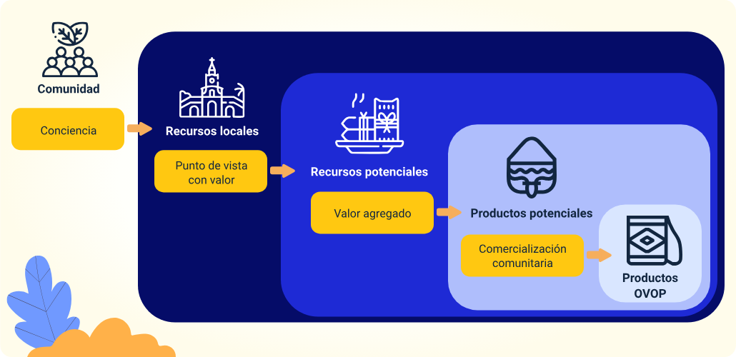
Nota. Tomado de la Guía 4 OVOP Colombia (SENA, JICA, MinCIT, 2020).
Transición de recursos locales a productos OVOP
- Comunidad
  - Conciencia
- Recursos locales
  - Punto de vista con valor
- Recursos potenciales
  - Valor agregado
- Productos potenciales
  - Comercialización comunitaria
  - Producto OVOP
- Temas preliminares: dentro de la ruta metodológica de OVOP se presentan diversas herramientas que facilitan la obtención de resultados preliminares. Después del análisis de la cadena de valor, existen pasos adicionales que fortalecen el proceso de desarrollo territorial. Estos incluyen el estudio de la estructura productiva local, la evaluación de recursos estratégicos y la revisión de información económica.
- Asuntos preliminares y posteriores al análisis de la cadena de valor
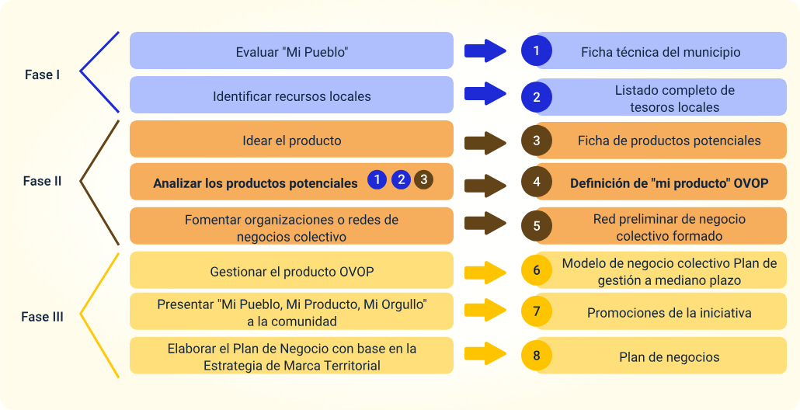
Nota. Tomado de la Guía 4 OVOP Colombia (SENA, JICA, MinCIT, 2020).
- Ficha técnica municipal: para estimar el impacto de “Mi Producto” en la economía local, es necesario recopilar información geográfica, económica y social del territorio donde se desarrolla la iniciativa. La ficha técnica municipal consolida datos relevantes sobre la composición poblacional, los hogares, la extensión territorial y las principales actividades económicas, lo que permite contextualizar los resultados del análisis de la cadena de valor. Para ampliar la información, consultar el documento, Anexo5.Ficha_de_analisis_cadena_de_valor_para_instructores_OVOP, ubicado en la carpeta anexos.
- Resultados de descubrimiento de tesoros locales: en las primeras fases del enfoque OVOP se lleva a cabo el redescubrimiento de los recursos territoriales, valorando aquellos que la comunidad reconoce como tesoros locales. Estos deben analizarse según su identidad, unicidad y potencial de aprovechamiento, con el fin de determinar cuáles podrían transformarse en productos OVOP. Los resultados de este ejercicio deben documentarse, pues constituyen la base para el análisis de la cadena de valor y reflejan la perspectiva comunitaria frente a sus recursos.
- Información de productos potenciales: para medir el impacto de un producto en el desarrollo local, se requiere seleccionar al menos dos productos potenciales, es decir, tesoros con valor agregado o posibilidad de generarlo, que puedan ser producidos o comercializados por la comunidad.
Analizar productos que aún no están en el mercado permite aprovechar la creatividad surgida en las fases anteriores, identificando oportunidades para convertirlos en productos estrella que impulsen la economía local. La información básica de cada producto potencial debe incluir:
- Proceso de producción paso a paso y costos.
- Ventas actuales (cantidad, precio y clientes).
- Emprendimientos o personas responsables del producto.
- Elaboración de una Cadena de Valor Simple: la cadena de valor describe las actividades que permiten conducir un producto o servicio desde su concepción hasta la entrega al consumidor final, incluyendo su disposición o reciclaje. En el enfoque OVOP se propone trabajar con una Cadena de Valor Simple, compuesta por cuatro fases o eslabones que facilitan la comprensión y planificación de los procesos productivos.

Estas etapas reflejan la integración de la comunidad en cada fase, desde la producción hasta la comercialización, promoviendo la generación de valor compartido, como se presenta en la siguiente figura:
- Cuatro eslabones de una Cadena de Valor Simple
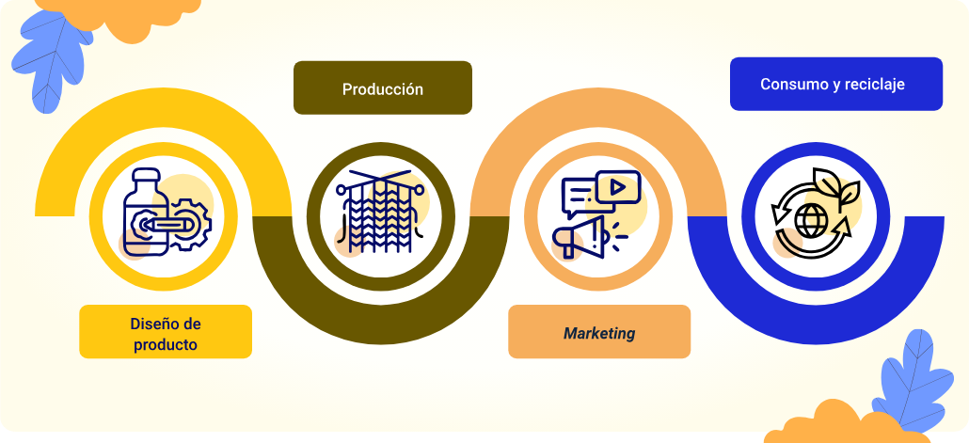
Nota. Adaptado de la Guía 4 OVOP Colombia (SENA, JICA, MinCIT, 2020).
Con los conocimientos descritos se busca comprender los conceptos fundamentales de la Guía para el estudio de Cadena de Valor Simple, fortaleciendo las capacidades comunitarias para la planificación y el desarrollo local.
En la guía de Cadena de Valor Simple se proponen dos metodologías para el análisis de la misma, sin embargo, se deja a discreción del instructor integrar otras metodologías que considere pertinente para tal fin, que hagan parte del ecosistema formativo del SENA.
- Ficha técnica para el desarrollo de la Cadena de Valor Simple y selección de Mi Producto
ENFOQUE DE DESARROLLO LOCAL OVOP COLOMBIA
GUIA PARA EL ESTUDIO DE CADENA DE VALOR SIMPLE Y SELECCION DE MI PRODUCTO OVOP
Objetivo del taller: que los participantes comprendan y construyan la Cadena de Valor Simple de su producto o servicio, identificando los eslabones clave, actores involucrados y oportunidades de mejora.
Condiciones previas:
- Ficha técnica municipal.
- Resultados del descubrimiento de tesoros locales.
- Información de productos potenciales.
Agenda y resultados esperados
Actividad | Tiempo | Resultados
Registro de participantes. | 15 minutos | Registro de asistencia.
Introducción. | 30 minutos | Descripción general de la guía.
Desarrollo de la cadena de valor según la metodología utilizada. | 60 minutos | Estructura de la cadena de valor.
Retroalimentación y conclusiones | 30 minutos | Conclusiones y pasos siguientes.
Materiales y recursos empleados
Ejemplo de lista de chequeo de materiales
Material | Cantidades / Descripción
Tarjetas de cartulina. | 100 de cada color (rojo, azul, amarillo y verde) 7,5 x 12,5 cm.
Post-it pequeño. | 2 paquetes de colores.
Marcador punta gruesa. | 20 negros, 4 rojos y que sean borrables.
Marcador punta fina. | 20 negros.
Cinta de papel. | 2 de 24 mm de anchos y 2 de 48 mm de ancho.
Rótulos adhesivos. | 100 de cada color (4 colores diferentes).
Papel bond. | 20 pliegos.
Hojas en blanco. | 20 tamaño carta.
Ejemplo de lista de chequeo de impresiones
Documento / Formato | Cantidades / Descripción
Mapa en blanco. | Tamaño pliego con división política de zona urbana y rural.
Objetivos del taller. | Tamaño pliego.
Reglamento del taller. | Tamaño pliego.
Agenda del día. | Tamaño pliego.
Formato de calendario. | Medio pliego.
Listado de asistencia. | Tamaño carta.
Cuestionarios. | Copias igual a # de participantes.
Guía del taller. | Copias igual a # de participantes.
Metodologías sugeridas
- Lean Canvas.
- Análisis de Cadena de Valor Simple.
Después del taller
Digitar y organizar los resultados del taller. También se sugiere elaborar un informe ejecutivo del taller que contenga la siguiente información:
- Lista de asistencia.
- Dinámica del taller.
- Dificultades y aciertos.
- Resultados.
- Conclusiones y recomendaciones.
- Revisar la evaluación del taller y establecer acciones de mejora.
- Compartir esta información con los asistentes para recibir su retroalimentación. Esto se puede realizar vía correo electrónico, en cartelera pública si es posible o en la siguiente reunión.
Para ampliar la información y acceder a las actividades propuestas, se recomienda consultar la guía, Anexo6.DM_04_Guia_para_el_estudio_de_Cadena_de_Valor_Simple_y_seleccion_de_Mi_Producto_OVOP, ubicado en la carpeta anexos.

Guía fortalecimiento de líderes OVOP
Esta guía consta de cinco módulos y tiene como objetivo orientar a los instructores de OVOP Colombia en la transferencia de conocimientos hacia la comunidad, para fortalecer las competencias de los líderes comunitarios. De esta manera, los participantes pueden convertirse en líderes OVOP, capaces de promover el desarrollo local mediante la autogestión, la participación y la creatividad.
- Módulos de la Guía fortalecimiento de líderes OVOP
Módulo | Contenido
1 | Generalidades de OVOP
2 | Liderazgo colectivo
3 | Herramientas para fortalecer orgullo y confianza
4 | Planificación participativa
5 | Construcción de buenas prácticas
Nota. Tomado de la Guía 5 OVOP Colombia (SENA, JICA, MinCIT, 2020).
- Liderazgo colectivo
En el enfoque OVOP, los miembros de cada territorio se convierten en actores clave del cambio positivo, promoviendo una visión de desarrollo basada en la autogestión, la creatividad y la cooperación. Un liderazgo efectivo en este contexto requiere que los líderes comprendan profundamente la filosofía OVOP, para que su contribución impacte de manera sostenible a la comunidad.
El liderazgo colectivo implica que varios líderes asuman roles complementarios dentro de la comunidad, fomentando la participación y fortaleciendo las capacidades locales.
Elementos fundamentales para ser un líder OVOP:
- Entiende y cree en OVOP: aunque una persona sea carismática, si no cree en OVOP, se le dificulta ser líder de OVOP.
- Cree y amplía la visión de sus comunidades: permite que sus comunidades imaginen sus posibilidades personales y colectivas en el territorio.
- Conoce de su propia comunidad: OVOP no es únicamente para mejorar los productos o servicios de la comunidad. OVOP es desarrollo incluyente. El conocimiento de las personas de su propio territorio es fundamental para lograr el desarrollo incluyente.
- Actúa por sí mismo: busca apoyo para fortalecer el conocimiento en la comunidad y aumenta las actividades tales como ferias, eventos, y charlas para estudiantes.
Tipos de Lideres OVOP Colombia y sus características: en la experiencia del proyecto de OVOP Colombia, se ha presentado dificultades para generar buenos resultados con solo un líder. En cambio, contando con varios líderes de diferentes tipos, colaborando con los miembros de la comunidad y las entidades públicas generando sinergias, hay mayor probabilidad de lograr el objetivo de manera efectiva. Los tipos de líderes que pueden contribuir al desarrollo local son los siguientes:
- Líder Comunitario
- Entiende a su comunidad - dinámica social, historia y cultura, tesoros y recursos naturales, sueños y necesidades.
- Organiza y concientiza a las personas de acuerdo a sus potencialidades y habilidades, generando apoyos mutuos de acuerdo con los principios de OVOP.
- Es capaz de retroalimentar y comunicarse de manera adecuada con su comunidad.
- Estimula de manera positiva las actuaciones de la comunidad.
- Realiza actividades de integración con otras poblaciones.
- Líder empresarial
- Genera procesos de innovación y diversificación alrededor de productos o servicios.
- Tiene perspectiva a largo plazo sobre su territorio y las potencialidades del mismo.
- Desarrolla estrategias para posicionar un producto o servicio - marketing territorial.
- Diseña estrategias, administra recursos y dirige alternativas para superar obstáculos.
- Actúa bajo principios de transparencia y credibilidad.
- Tiene conocimientos y habilidades sobre un tema específico o sector(es), por ejemplo: lácteo o turismo.
- Líder Institucional
- Tiene credibilidad ante las entidades públicas o privadas y conocimiento de las rutas o procedimiento de las entidades.
- Sabe cómo generar acuerdos o hacer negociaciones que beneficien a su comunidad.
- Genera empatía y confianza con las instituciones.
- Asume responsabilidades institucionales, tales como la corresponsabilidad en los procesos de desarrollo.
- Cree en la institucionalidad.
A continuación, se presentan las acciones esenciales para el fortalecimiento del liderazgo colectivo:
- Acciones para el liderazgo colectivo
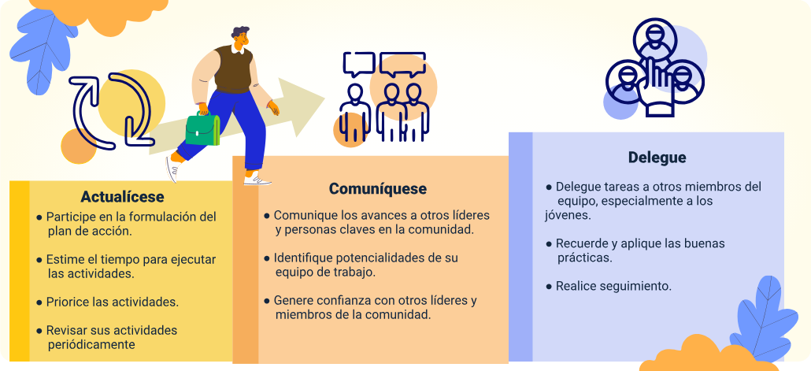
Nota. Adaptado de la Guía 5 OVOP Colombia (SENA, JICA, MinCIT, 2020).

Acciones para el liderazgo colectivo
- ACTUALÍCESE
  - Participe en la formulación del plan de acción.
  - Estime el tiempo para ejecutar las actividades.
  - Priorice las actividades.
  - Revisar sus actividades periódicamente.
- COMUNÍQUESE
  - Comunique los avances a otros líderes y personas claves en la comunidad.
  - Identifique potencialidades de su equipo de trabajo.
  - Genere confianza con otros líderes y miembros de la comunidad.
- DELEGUE
  - Delegue tareas a otros miembros del equipo, especialmente a los jóvenes.
  - Recuerde y aplique las buenas prácticas.
  - Realice seguimiento.
Para el taller de clasificación de los tipos de liderazgo remítase a la guía OVOP correspondiente.
- Fortalecimiento del orgullo y la confianza
En OVOP Colombia, fortalecer el orgullo y la confianza sobre el territorio es esencial para consolidar la identidad y cohesión comunitaria. Este proceso implica reconocer los valores, la historia y los recursos que hacen única a cada comunidad.

Fortalecer la confianza, implica:
- Redes de solidaridad: espacio de intercambio de ideas, información entre los actores comunitarios permitiendo la transformación de sus recursos en productos.
- Valor agregado: desarrollo de una estrategia colectiva sobre un producto o servicio.
Conceptos claves para fortalecer el orgullo y la confianza:
- Tesoro: en OVOP, se considera tesoro aquello que es la herencia de una comunidad, que ya desapareció o que se mantiene actualizado o transmitido a las generaciones presentes y futuras. Son recursos tangibles o intangibles. Se incluyen recursos culturales, tales como: danzas, artes, leyendas, patrimonio arqueológico, y paisaje natural o ambiental. El tesoro del territorio debe ser el orgullo de la comunidad, no de un individuo.
- Valor agregado: es una característica o servicio extra que se le da a un recurso, con el fin de aumentar su valor comercial. Esta característica o servicio adicional o agregado hace de este recurso un producto único o estrella. OVOP pone importancia en fortalecer la alianza dentro y fuera de la comunidad.
- Productos únicos o estrellas: significa normalmente un producto originario de un lugar determinado que tiene ventaja competitiva, en una región o un país. Sin embargo, aunque los productos tengan una característica especial, no se pueden convertir automáticamente en un producto de OVOP. En OVOP, se desarrollarán estos productos en la comunidad, con una visión positiva/ proactiva, mediante el trabajo conjunto de las entidades gubernamentales y privadas, para convertir su propio producto en el producto único o estrella.
Con el fin realizar el taller para construir el orgullo y la confianza remitirse al taller práctico "Construimos nuestro orgullo y confianza" que se encuentra en la guía de estudio.
- Construir buenas prácticas para el desarrollo comunitario incluyente
Para consolidar la sostenibilidad del enfoque OVOP, es necesario promover buenas prácticas de gestión comunitaria. Una herramienta clave es el ciclo PHVA (Planificar, Hacer, Verificar y Actuar), que permite administrar de forma participativa los planes de acción locales.

- Ciclo de PHVA - Planificar, Hacer, Verificar, y Actuar
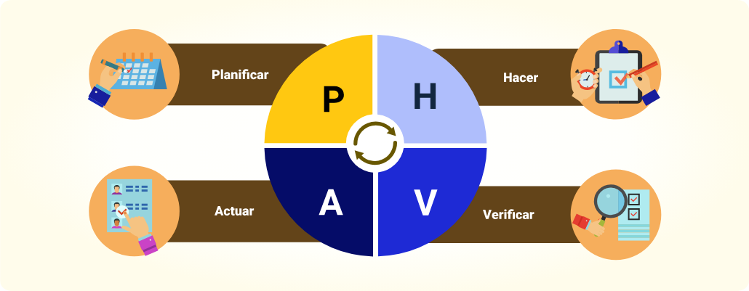
Nota. Tomado de la Guía 5 OVOP Colombia (SENA, JICA, MinCIT, 2020).
- Planificar: definir objetivos, actividades, responsables, aliados y plazos.
- Hacer: ejecutar las actividades del plan de acción comunitario.
- Verificar: hacer seguimiento y evaluar avances.
- Actuar: realizar los ajustes necesarios en tiempo, recursos o contenidos.
Para facilitar la aplicación práctica de los contenidos y promover el desarrollo de habilidades de liderazgo en los territorios, se presenta la siguiente ficha técnica. Este recurso sirve como guía operativa para planificar, ejecutar y evaluar los talleres de fortalecimiento de líderes OVOP, garantizando una formación integral basada en la participación activa, la reflexión y la construcción colectiva del conocimiento.
- Ficha técnica para el desarrollo del fortalecimiento de líderes OVOP
ENFOQUE DE DESARROLLO LOCAL OVOP COLOMBIA
GUIA DE FORTALECIMIENTO DE LIDERES OVOP
Objetivo del taller: profundizar en el entendimiento del concepto básico de OVOP.
- Condiciones previas:
- Participantes: el facilitador de OVOP Colombia invita al grupo base con los líderes comunitarios.
- Logística: el salón debe tener capacidad para trabajar con más de 20 personas, mobiliario (sillas, pupitres y mesas), pizarra, marcadores/colores, lápices, cinta de enmascarar, papelógrafos para escribir y colocar en la pared, proyector o vídeo beam, etc.
- La orientación de este taller está organizada por cinco módulos para facilitar la orientación a los facilitadores, se remienda iniciar por el módulo 1. Sin embargo, se deja a discreción del facilitador aplicar los módulos de acuerdo a las necesidades de la comunidad.
Agenda y resultados esperados
Actividad | Tiempo | Resultados
Registro de participantes. | 15 minutos | Registro de asistencia.
Introducción. | 30 minutos | Descripción general de la guía.
Módulo I
Parte I: conceptos claves, el facilitador de OVOP Colombia presentará el concepto básico de OVO. | 20 minutos | Sensibilización de conceptos.
Parte II: los participantes se dividirán en dos (2) grupos (del mismo municipio o mixto). Cada participante, iniciará dibujando un bien o producto (arquitectura, fiesta, naturaleza, etc.) que se encuentra en su comunidad y que lo haga sentirse orgulloso o especial.  Los integrantes expondrán su dibujo a los otros participantes en el mismo grupo, explicando por qué sienten orgullo o consideran especial ese bien o producto.  Posteriormente, cada grupo escogerá el bien o producto que les haya parecido más impactante y socializará. | 60 minutos | Sensibilización de conceptos.
Parte III: estudio de caso, se mostrará el video producido por DNP “Estrategia alternativa para el desarrollo local incluyente” y el video IRODORI. | 20 minutos | Sensibilización de conceptos.
Parte IV: retroalimentación, en este espacio los participantes realizarán primero una reflexión, después trabajarán el formato de evaluación que se encuentra en la guía. | 20 minutos | Sensibilización de conceptos.
Módulo II
Parte I: conceptos claves, socializar el concepto de “liderazgos colectivos” que es clave para lograr el mayor avance en el desarrollo comunitario. | 20 minutos | Sensibilización del concepto de liderazgo colectivo.
Parte II: taller práctico, presenta la comprensión del papel de líder OVOP y el funcionamiento de los liderazgos colectivos.  Discutir quien asumirá las responsabilidades en cada estrategia aplicar.  Socializar los resultados. | 60 minutos | Cada participante se identifica con el tipo de líder con el que se sienta cómodo, y escribe su nombre en el formato siguiente. Después, cada grupo de liderazgo identifique tres estrategias para solucionar el problema.
Parte III: estudio de casos, presentar un estudio de caso donde se evidencien los diferentes tipos de liderazgo. | 20 minutos | Sensibilización de conceptos.
Parte IV: retroalimentación. | 15 minutos | Conclusiones y cierre.
Módulo III Elaboración del proyecto para sueño colectivo
Parte I: conceptos clave. | 30 minutos | Sensibilización de conceptos.
Parte II: taller práctico “Elaboremos un proyecto juntos para el futuro de nuestro territorio”.  Los participantes del taller conforman varios grupos de trabajo. Luego, facilitadores explican los puntos expuestos en la guía para trabajar en la elaboración del proyecto. | 20 minutos | Imaginar del sueño colectivo.
Parte III: estudio de casos, los facilitadores comparten algunos proyectos que han contribuido a la construcción del sueño colectivo de otros municipios, para ampliar el conocimiento. | 40 minutos | Sensibilización de conceptos.
Parte IV: retroalimentación. | 15 minutos | Conclusiones y cierre.
Módulo IV: fortalecimiento nuestro orgullo y confianza
Parte I: conceptos clave. En el módulo 4, el (experto o instructor o responsable) desarrollará la técnica para fortalecer el orgullo y la confianza de la comunidad. | 30 minutos | Sensibilización de conceptos.
Parte II: taller práctico "Construimos nuestro orgullo y confianza".  En este taller, se va a identificar los productos basados en el eslogan de OVOP Colombia: "Mi Pueblo, Mi Producto, Mi Orgullo".  Los participantes conforman grupos de trabajo.  Cada grupo muestra las características del municipio (la iniciativa) basado en el eslogan de OVOP - "Mi Pueblo, Mi Producto, Mi Orgullo". Se trabajará en un pliego de papel bond. | 25 minutos | Listado de nuevos productos descubiertos en la comunidad.
Parte III: Las herramientas para fortalecer nuestro orgullo y confianza.  La guía, sugiere tres herramientas. El facilitador puede adaptar otras según las condiciones y necesidades de la comunidad | 20 minutos | Sensibilización en herramientas para fortalecer el orgullo y confianza comunitarios.
Parte IV: retroalimentación. | 15 minutos | Conclusiones y cierre.
Módulo V: construyamos buenas prácticas para el desarrollo comunitario incluyente
Parte I: conceptos clave, socializar los conceptos de PHVA. | 30 minutos | Sensibilización de conceptos.
Parte II: taller práctico, se conformará un grupo de trabajo.  Cada grupo presentará la idea del proyecto. Se trabajará en un pliego de papel bond: las actividades específicas, responsable, aliados estratégicos, recursos (técnicos/financieros). | 40 minutos | Se seleccionará uno para un grupo vulnerable, por ejemplo: mujeres, jóvenes, campesinos, etc. Se socializará o compartirá el resultado a otros grupos.
Parte III: estudio de casos, los facilitadores comparten algunos proyectos que han contribuido a la construcción del sueño colectivo de otros municipios. | 20 minutos | Socializar casos de éxito.
Retroalimentación y cierre del taller. | 30 minutos | Conclusiones y pasos siguientes.
Materiales y recursos empleados
Ejemplo de lista de chequeo de materiales
Material | Cantidades / Descripción
Tarjetas de cartulina. | 100 de cada color (rojo, azul, amarillo y verde) 7,5 x 12,5 cm.
Post-it pequeño. | 2 paquetes de colores.
Marcador punta gruesa. | 20 negros, 4 rojos y que sean borrables.
Marcador punta fina. | 20 negros.
Cinta de papel. | 2 de 24 mm de anchos y 2 de 48 mm de ancho.
Rótulos adhesivos. | 100 de cada color (4 colores diferentes).
Papel bond. | 20 pliegos.
Hojas en blanco. | 20 tamaño carta.
Lapiceros. | 20 negros.
Ejemplo de lista de chequeo de impresiones
Documento / Formato | Cantidades / Descripción
Mapa en blanco. | Tamaño pliego con división política de zona urbana y rural.
Objetivos del taller. | Tamaño pliego.
Reglamento del taller. | Tamaño pliego.
Agenda del día. | Tamaño pliego.
Formato de calendario. | Medio pliego.
Listado de asistencia. | Tamaño carta.
Cuestionarios. | Copias igual a # de participantes.
Guía del taller. | Copias igual a # de participantes.
Metodologías sugeridas
- Ciclo PHVA.
- Encuestas de evaluación.
- Estudio de casos.
- Talleres prácticos.
Después del taller
Digitar y organizar los resultados del taller. También se sugiere elaborar un informe ejecutivo del taller que contenga la siguiente información:
- Lista de asistencia.
- Dinámica del taller.
- Dificultades y aciertos.
- Resultados.
- Conclusiones y recomendaciones.
- Revisar la evaluación del taller y establecer acciones de mejora.
- Compartir esta información con los asistentes para recibir su retroalimentación. Esto se puede realizar vía correo electrónico, en cartelera pública si es posible o en la siguiente reunión.
Para ampliar la información y acceder a las actividades propuestas, se recomienda consultar la guía, Anexo7. DM_05_Guia_de_fortalecimiento_de_lideres_OVOP, ubicado en la carpeta anexos.

Evaluación de los aprendizajes en el enfoque OVOP
La evaluación de los aprendizajes en el enfoque OVOP (One Village, One Product) se orienta a valorar el proceso integral de formación, más allá de los conocimientos teóricos. Su propósito es identificar cómo las personas aplican lo aprendido para generar cambios reales en su territorio, fortaleciendo la autogestión, el liderazgo colectivo y la transformación social.
En este contexto, la evaluación se concibe como un proceso continuo, participativo y reflexivo, que involucra tanto a los instructores como a los aprendices y a la comunidad. No solo busca determinar qué se aprendió, sino también cómo se aprende y cómo ese conocimiento contribuye al desarrollo local.
Además, la evaluación en OVOP tiene un enfoque formativo y de mejora constante, en el que los resultados son una oportunidad para ajustar estrategias, promover la cooperación entre los actores del territorio y consolidar el orgullo local como motor del desarrollo sostenible. Evaluar, por tanto, implica acompañar y reconocer el progreso colectivo hacia una visión compartida de crecimiento comunitario.

Objetivo de la evaluación
El objetivo de la evaluación en el enfoque OVOP (One Village, One Product) es valorar la manera en que los participantes aplican los principios del desarrollo comunitario sostenible en sus territorios. Esta evaluación se centra en identificar los avances individuales y colectivos que fortalecen la autogestión, el orgullo local y la capacidad de innovación en la comunidad.

En este sentido, la evaluación busca:
- Comprobar el nivel de apropiación de los conocimientos y habilidades relacionados con el enfoque OVOP.
- Evidenciar la aplicación práctica de los aprendizajes en proyectos, productos o actividades comunitarias.
- Promover la reflexión y la mejora continua, incentivando ajustes en las estrategias formativas y en los procesos de desarrollo local.
- Reconocer los logros colectivos e individuales, fortaleciendo el sentido de pertenencia y la motivación para continuar con las iniciativas comunitarias.
- Fomentar la cooperación entre actores locales, facilitando el trabajo articulado entre comunidad, instituciones y aliados estratégicos.
De esta manera, la evaluación se convierte en una herramienta de crecimiento integral que impulsa el aprendizaje significativo y la transformación positiva del territorio.

Tipos de evaluación
En el enfoque OVOP (One Village, One Product), la evaluación de los aprendizajes se desarrolla como un proceso integral, continuo y participativo, que acompaña todas las etapas del aprendizaje comunitario. Su propósito es fortalecer la autogestión, la cooperación y la aplicación práctica de los conocimientos en el territorio.
De acuerdo con los momentos del proceso formativo, se identifican los siguientes tipos de evaluación:

- Evaluación diagnóstica
- Permite conocer los saberes previos, las experiencias y las expectativas de la comunidad frente al enfoque OVOP. Sirve para adaptar las estrategias didácticas a las condiciones y características del territorio.
- Ejemplo: identificación de los conocimientos existentes sobre los recursos locales o las prácticas productivas de la comunidad antes de iniciar un proyecto.
- Evaluación formativa
- Se realiza durante el proceso de aprendizaje y permite monitorear avances, identificar dificultades y realizar ajustes. Favorece la reflexión sobre el trabajo individual y colectivo, promoviendo el aprendizaje colaborativo.
- Ejemplo: seguimiento al progreso en la elaboración de un “Mi Producto OVOP” o en la planificación de acciones comunitarias.
- Evaluación sumativa
- Valora los resultados finales alcanzados al concluir un proceso o módulo formativo. Se centra en los logros obtenidos y en la evidencia de competencias aplicadas al desarrollo local.
- Ejemplo: presentación del prototipo del producto OVOP o la exposición del plan de acción comunitario.
- Evaluación participativa y comunitaria
- Involucra a los actores locales en la valoración de los aprendizajes, integrando sus percepciones, logros y desafíos. Este tipo de evaluación fortalece la transparencia, la confianza y la corresponsabilidad.
- Ejemplo: talleres de retroalimentación comunitaria para revisar los avances colectivos en la implementación de OVOP.
La aplicación de estos tipos de evaluación dentro del enfoque OVOP permite observar el aprendizaje como un proceso dinámico, participativo y contextualizado. Cada tipo cumple una función complementaria: la diagnóstica orienta el punto de partida, la formativa impulsa la mejora continua y la sumativa reconoce los logros alcanzados. En conjunto, estas evaluaciones fortalecen la apropiación del conocimiento, promueven la autonomía de los participantes y garantizan la coherencia entre los aprendizajes individuales y los objetivos colectivos de desarrollo territorial.

Técnicas de diseño y criterios de evaluación
En la metodología OVOP (One Village, One Product), la evaluación de los aprendizajes se concibe como un proceso que reconoce la diversidad de saberes y las experiencias de los participantes. Las técnicas y criterios deben ser coherentes con los principios de participación, innovación y desarrollo comunitario, permitiendo valorar tanto los resultados como los procesos colectivos que se generan durante la formación.
Las técnicas de evaluación se aplican para recopilar evidencias sobre el progreso, la apropiación del enfoque y el impacto en la comunidad. Los criterios de evaluación, por su parte, orientan la valoración de dichas evidencias, asegurando la coherencia entre los aprendizajes esperados y las acciones observadas.

- Técnicas y criterios de evaluación en el enfoque OVOP
Técnica de evaluación | Descripción | Criterios de evaluación | Aplicación práctica en OVOP
Observación participativa | Permite identificar comportamientos, actitudes y habilidades durante el trabajo en grupo o en campo. | Participación activa, cooperación, liderazgo, compromiso con el territorio. | Observación de la dinámica comunitaria en la identificación de tesoros locales o en ferias territoriales.
Rúbricas de desempeño | Instrumentos con niveles de logro definidos que permiten valorar competencias. | Claridad de la propuesta, creatividad, coherencia con los principios OVOP, trabajo colaborativo. | Evaluación del diseño de “Mi Producto OVOP” o del plan de acción comunitario.
Portafolio de evidencias | Reúne los productos, reflexiones y registros del proceso formativo. | Progresión del aprendizaje, apropiación del enfoque, calidad de las evidencias. | Compilación de fichas, fotografías, prototipos y resultados de talleres OVOP.
Autoevaluación y coevaluación | Espacios de reflexión individual y colectiva sobre el aprendizaje y el trabajo conjunto. | Honestidad, autocrítica, reconocimiento de logros y aspectos por mejorar. | Aplicación al cierre de cada módulo o actividad práctica para valorar avances.
Diarios o bitácoras comunitarias | Registro narrativo de experiencias, aprendizajes y cambios percibidos. | Capacidad reflexiva, registro de avances, relación entre teoría y práctica. | Seguimiento de procesos de innovación o liderazgo en la comunidad.

Estas técnicas y criterios permiten que la evaluación sea formativa, integral y transformadora, promoviendo la reflexión sobre los logros alcanzados, el aprendizaje colaborativo y la sostenibilidad de los procesos locales. En el enfoque OVOP, evaluar no significa calificar, sino valorar el crecimiento colectivo y el impacto que los aprendizajes generan en el territorio.

Síntesis
El componente formativo aborda los fundamentos conceptuales y metodológicos del enfoque One Village, One Product (OVOP), conocido en Colombia como Mi Pueblo, Mi Producto, Mi Orgullo. A través del estudio de sus principios, evolución y aplicación territorial, se promueve la comprensión de esta estrategia de desarrollo local que impulsa la autogestión comunitaria, la creatividad y la valorización de los recursos propios. Asimismo, el componente orienta a los participantes en la identificación de los tesoros del territorio, la construcción de una visión colectiva de desarrollo y el fortalecimiento del liderazgo comunitario, elementos esenciales para generar procesos sostenibles basados en la identidad, el orgullo y la participación activa de las comunidades.
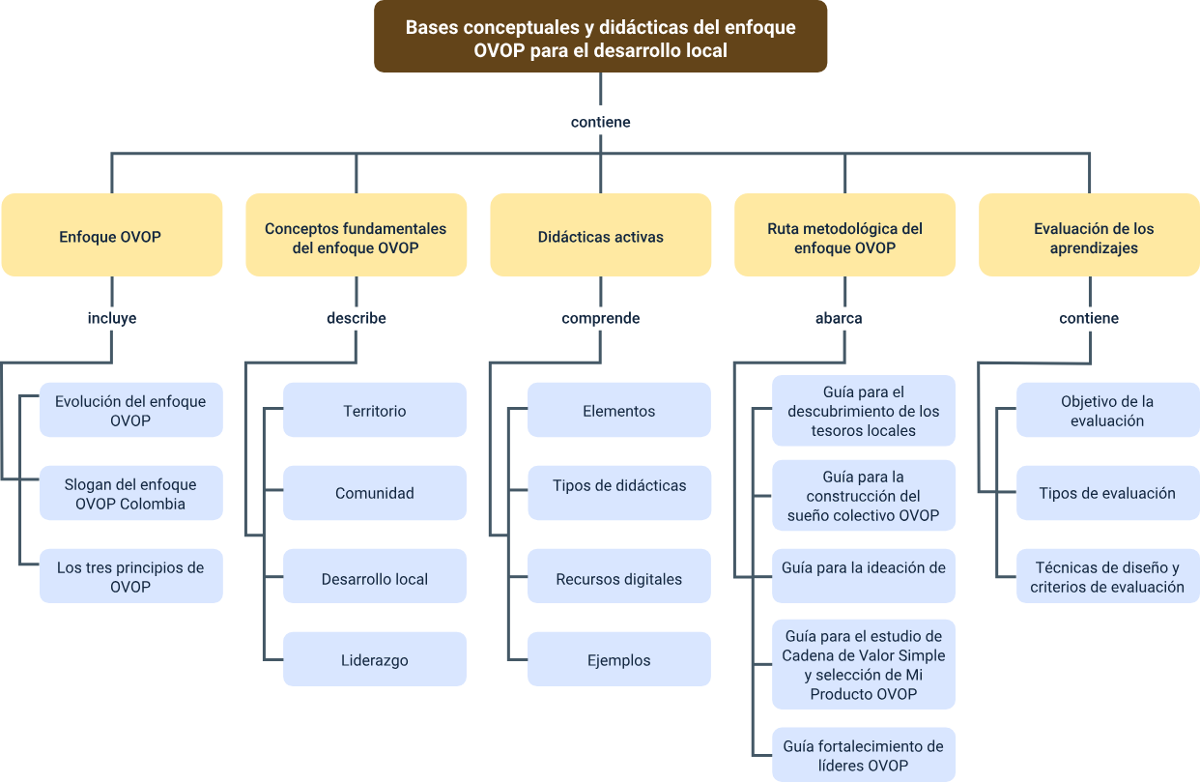

Material Complementario
Tema | Referencia | Tipo de material | Enlace del recurso
Enfoque OVOP | Servicio Nacional de Aprendizaje. (s. f.). OVOP Colombia. | Página web | https://www.sena.edu.co/es-co/sena/Paginas/ovop_colombia.aspx
Enfoque OVOP | Ecosistema de Recursos Educativos Digitales SENA. (2020).  Fase 1 Metodología OVOP [Video]. YouTube. | Video | https://www.youtube.com/watch?v=vtpHyKUBG2E
Ruta metodológica del enfoque OVOP | Ecosistema de Recursos Educativos Digitales SENA. (2020).  Fase 2 Metodología OVOP [Video]. YouTube. | Video | https://www.youtube.com/watch?v=PW97mCafwkM

Glosario
Backcasting: técnica de planificación que invierte el proceso tradicional; en lugar de predecir el futuro basándose en tendencias actuales, define primero un futuro deseado y luego trabaja hacia atrás para identificar los pasos necesarios para alcanzarlo.
Cadena de Valor Simple OVOP: herramienta que permite analizar los procesos y etapas de producción de un producto local, identificando actividades clave y oportunidades para mejorar la competitividad y sostenibilidad del producto.
Comunidad: grupo de personas en un territorio que se une en torno a un sueño colectivo, basado en la identificación y desarrollo de un producto único que representa el orgullo y promueve el desarrollo local.
Desarrollo local endógeno: proceso de desarrollo impulsado por las personas de la localidad, aprovechando los recursos locales, la cultura, las tradiciones y las técnicas propias de la comunidad.
Desarrollo regional exógeno: proceso de desarrollo promovido por actores externos, como gobiernos o empresas, utilizando recursos externos y estrategias de innovación y técnica, con menor participación local.
Liderazgo OVOP: capacidad de individuos o grupos para guiar, motivar y coordinar a la comunidad en la identificación y desarrollo de sus productos únicos y en la implementación de la ruta OVOP.
Producto OVOP: bien o servicio que refleja la identidad, cultura y recursos únicos de un territorio, promovido como distintivo para el orgullo local y el desarrollo económico y social.
Sueño colectivo: visión compartida de futuro deseado por una comunidad, que guía la planificación y el desarrollo de productos y acciones en el territorio.
Territorio: espacio social y cultural donde se identifican y potencian recursos y productos únicos que representan la identidad, la cultura y el orgullo de la comunidad.
Tesoro local: recurso tangible o intangible que constituye parte de la herencia de una comunidad, ya sea histórico, cultural o natural, y que se mantiene, actualiza o transmite a las generaciones presentes y futuras.

Referencias bibliográficas
Calderón, N. (s. f.). Capital social y desarrollo económico local: Posibilidades y límites de OVOP en Colombia (Trabajo de grado, Magíster en Estudios Interdisciplinarios sobre Desarrollo). Universidad de los Andes.
JICA, SENA y Ministerio del Trabajo. (2020). Guía de fortalecimiento de líderes OVOP. https://www.sena.edu.co/es-co/sena/Documents/DM_05_Guia_de_fortalecimiento_de_lideres_OVOP.pdf
JICA, SENA y Ministerio del Trabajo. (2020). Guía para el descubrimiento de tesoros locales. https://www.sena.edu.co/es-co/sena/Documents/DM_01_Guia_para_el_redescubrimiento_de_tesoros_locales.pdf
JICA, SENA y Ministerio del Trabajo. (2020). Guía para la construcción del sueño colectivo OVOP. https://www.sena.edu.co/es-co/sena/Documents/DM_02_Guia_para_la_construccion_del_sueno_colectivo_OVOP.pdf
JICA, SENA y Ministerio del Trabajo. (2020). Guía para la ideación de producto OVOP. https://www.sena.edu.co/es-co/sena/Documents/DM_03_Guia_para_la_ideacion_de_Producto_OVOP.pdf
JICA, SENA y Ministerio del Trabajo. (2020). Guía para el estudio de Cadena de Valor Simple y selección de Mi Producto OVOP. https://www.sena.edu.co/es-co/sena/Documents/DM_04_Guia_para_el_estudio_de_Cadena_de_Valor_Simple_y_seleccion_de_Mi-Producto_OVOP.pdf

JICA, SENA y Ministerio del Trabajo. (2020). OVOP Colombia: Estrategia de desarrollo local incluyente. https://www.sena.edu.co/es-co/sena/Documents/DE_Estrategia_de_Desarrollo_Local_Incluyente_OVOP_Colombia.pdf
Portal Territorial. (2017). OVOP VIDEOV18 [Video]. YouTube. https://www.youtube.com/watch?v=AIVSLwTOhcc
Rabouin, R. Aden. (2025). ¿Qué es el liderazgo y cuáles son las cualidades más importantes de un líder en 2025? https://www.aden.org/business-magazine/que-es-el-liderazgo/
Servicio Nacional de Aprendizaje SENA. (s. f.). OVOP Colombia. https://www.sena.edu.co/es-co/sena/Paginas/ovop_colombia.aspx

Créditos
Nombre | Cargo | Centro de Formación y Regional
Milady Tatiana Villamil Castellanos | Responsable Ecosistema de Recursos Educativos Digitales (RED) | Dirección General
Diana Rocío Possos Beltrán | Responsable de línea de producción | Centro de Comercio y Servicios - Regional Tolima
María Cecilia Dumar Acosta | Experta temática | Centro Nacional de Hotelería, Turismo y Alimentos - Regional Distrito Capital
Viviana Esperanza Herrera Quiñonez | Evaluadora instruccional | Centro de Comercio y Servicios - Regional Tolima
Oscar Ivan Uribe Ortiz | Diseñador web | Centro de Comercio y Servicios - Regional Tolima
Jose Yobani Penagos Mora | Diseñador web | Centro de Comercio y Servicios - Regional Tolima
Sebastian Trujillo Afanador | Desarrollador full stack | Centro de Comercio y Servicios - Regional Tolima
Gilberto Junior Rodríguez Rodríguez | Animador y productor audiovisual | Centro de Comercio y Servicios - Regional Tolima
Jorge Eduardo Rueda Peña | Evaluador de contenidos inclusivos y accesibles | Centro de Comercio y Servicios - Regional Tolima
Jorge Bustos Gómez | Validador y vinculador de recursos educativos digitales | Centro de Comercio y Servicios - Regional Tolima

